СХЕМА ТЕПЛОСНАБЖЕНИЯ МУНИЦИПАЛЬНОГО ОБРАЗОВАНИЯ МИХАЙЛОВСКОЕ СЕЛЬСКОЕ ПОСЕЛЕНИЕ МИХАЙЛОВСКОГО РАЙОНА ПРИМОРСКОГО КРАЯ ДО 2033 ГОДА

(актуализация на 2024 год)

с.Михайловка.

СОДЕРЖАНИЕ

 | ВВЕДЕНИЕ | 5
 | Термины и определения | 7
 | Общие сведения о теплоснабжении | 13
1 | ПОКАЗАТЕЛИ ПЕРСПЕКТИВНОГО СПРОСА НА ТЕПЛОВУЮ ЭНЕРГИЮ (МОЩНОСТЬ) И ТЕПЛОНОСИТЕЛЬ В  УСТАНОВЛЕННЫХ ГРАНИЦАХ ТЕРРИТОРИИ ПОСЕЛЕНИЯ | 21
1.1 | Площадь строительных фондов и приросты площади строительных  фондов по расчетным элементам территориального деления | 21
1.2 | Объемы потребления тепловой энергии (мощности), теплоносителя и приросты потребления тепловой энергии (мощности), теплоносителя с  разделением по видам теплопотребления от каждого источника тепловой энергии | 21
2 | ПЕРСПЕКТИВНЫЕ БАЛАНСЫ РАСПОЛАГАЕМОЙ ТЕПЛОВОЙ МОЩНОСТИ ИСТОЧНИКОВ ТЕПЛОВОЙ ЭНЕРГИИ И ТЕПЛОВОЙ  НАГРУЗКИ ПОТРЕБИТЕЛЕЙ | 23
2.1 | Радиус эффективного теплоснабжения | 23
2.2 | Описание существующих и перспективных зон действия систем теплоснабжения и источников тепловой энергии | 23
2.3 | Описание существующих и перспективных зон действия индивидуальных источников тепловой энергии | 31
3 | ПЕРСПЕКТИВНЫЕ БАЛАНСЫ ТЕПЛОНОСИТЕЛЯ | 39
3.1 | Балансы производительности водоподготовительных установок и максимального потребления теплоносителя теплопотребляющими установками потребителей | 39
4 | ОСНОВНЫЕ ПОЛОЖЕНИЯ МАСТЕР-ПЛАНА РАЗВИТИЯ СИСТЕМ ТЕПЛОСНАБЖЕНИЯ ПОСЕЛЕНИЯ | 43
4.1 | Описание сценариев развития поселения | 43
4.2 | Описание сценариев развития теплоснабжения поселения | 43
5 | ПРЕДЛОЖЕНИЯ ПО СТРОИТЕЛЬСТВУ, РЕКОНСТРУКЦИИ И ТЕХНИЧЕСКОМУ ПЕРЕВООРУЖЕНИЮ ИСТОЧНИКОВ ТЕПЛОВОЙ  ЭНЕРГИИ | 44
5.1 | Предложения по строительству источников тепловой энергии, обеспечивающих перспективную тепловую нагрузку на осваиваемых территориях поселения, городского округа, для которых отсутствует возможность или целесообразность передачи тепловой энергии от  существующих или реконструируемых источников тепловой энергии | 44
5.2 | Предложения по реконструкции источников тепловой энергии,  обеспечивающих перспективную тепловую нагрузку в существующих и расширяемых зонах действия источников тепловой энергии | 44
5.3 | Предложения по техническому перевооружению источников тепловой энергии с целью повышения эффективности работы систем теплоснабжения | 45
5.4 | Графики совместной работы источников тепловой энергии, функционирующих в режиме комбинированной выработки электрической и тепловой энергии, меры по выводу из эксплуатации, консервации и демонтажу избыточных источников тепловой энергии,  выработавших нормативный срок службы | 47
5.5 | Меры по переоборудованию котельных в источники комбинированной  выработки электрической и тепловой энергии | 47
5.6 | Меры по переводу котельных, размещенных в существующих и расширяемых зонах действия источников комбинированной выработки тепловой и электрической энергии, в пиковый режим работы | 48
5.7 | Решения о загрузке источников тепловой энергии, распределении (перераспределении) тепловой нагрузки потребителей тепловой энергии в каждой зоне действия системы теплоснабжения между источниками тепловой энергии, поставляющими тепловую энергию в данной системе  теплоснабжения, на каждом этапе | 49
6 | ПРЕДЛОЖЕНИЯ ПО СТРОИТЕЛЬСТВУ И РЕКОНСТРУКЦИИ  ТЕПЛОВЫХ СЕТЕЙ | 55
6.1 | Предложения по строительству и реконструкции тепловых сетей, обеспечивающих перераспределение тепловой нагрузки из зон с дефицитом располагаемой тепловой мощности источников тепловой  энергии в зоны с резервом располагаемой тепловой мощности источников тепловой энергии | 55
6.2 | Предложения по строительству и реконструкции тепловых сетей для обеспечения перспективных приростов тепловой нагрузки в осваиваемых  районах поселения, городского округа под жилищную, комплексную или производственную застройку | 55
6.3 | Предложения по строительству и реконструкции тепловых сетей в целях обеспечения условий, при наличии которых существует возможность поставок тепловой энергии потребителям от различных источников  тепловой энергии при сохранении надежности теплоснабжения | 55
7 | ПРЕДЛОЖЕНИЯ ПО ПЕРЕВОДУ ОТКРЫТЫХ СИСТЕМ ТЕПЛОСНАБЖЕНИЯ (ГОРЯЧЕГО ВОДОСНАБЖЕНИЯ) В ЗАКРЫТЫЕ СИСТЕМЫ ГОРЯЧЕГО ВОДОСНАБЖЕНИЯ | 57
8 | ПЕРСПЕКТИВНЫЕ ТОПЛИВНЫЕ БАЛАНСЫ | 58
9 | ИНВЕСТИЦИИ В СТРОИТЕЛЬСТВО, РЕКОНСТРУКЦИЮ И  ТЕХНИЧЕСКОЕ ПЕРЕВООРУЖЕНИЕ | 60
9.1 | Предложение по величине необходимых инвестиций в строительство,  реконструкцию и техническое перевооружение источников тепловой  энергии на каждом этапе | 60
9.2 | Предложение по величине необходимых инвестиций в строительство, реконструкцию и техническое перевооружение тепловых сетей, насосных  станций и тепловых пунктов на каждом этапе | 60
9.3 | Предложения по величине инвестиций в строительство, реконструкцию и техническое перевооружение в связи с изменениями температурного  графика и гидравлического режима работы системы теплоснабжения | 61
10 | РЕШЕНИЕ ОБ ОПРЕДЕЛЕНИИ ЕДИНОЙ ТЕПЛОСНАБЖАЮЩЕЙ ОРГАНИЗАЦИИ (ОРГАНИЗАЦИЙ) | 62
11 | РЕШЕНИЯ О РАСПРЕДЕЛЕНИИ ТЕПЛОВОЙ НАГРУЗКИ МЕЖДУ  ИСТОЧНИКАМИ ТЕПЛОВОЙ ЭНЕРГИИ | 70
12 | РЕШЕНИЕ ПО БЕСХОЗЯЙНЫМ ТЕПЛОВЫМ СЕТЯМ | 73
13 | СИНХРОНИЗАЦИЯ СХЕМЫ ТЕПЛОСНАБЖЕНИЯ СО СХЕМОЙ ГАЗОСНАБЖЕНИЯ И ГАЗИФИКАЦИИ ПОСЕЛЕНИЯ, СХЕМОЙ И ПРОГРАММОЙ РАЗВИТИЯ ЭЛЕКТРОЭНЕРГЕТИКИ, А ТАКЖЕ СО СХЕМОЙ ВОДОСНАБЖЕНИЯ И ВОДООТВЕДЕНИЯ ПОСЕЛЕНИЯ | 74
14 | ИНДИКАТОРЫ РАЗВИТИЯ СИСТЕМ ТЕПЛОСНАБЖЕНИЯ ПОСЕЛЕНИЯ | 75
14.1 | Общая часть | 75
14.2 | Анализ фактических и плановых показателей (индикаторов) системы теплоснабжения | 76
15 | ЦЕНОВЫЕ (ТАРИФНЫЕ) ПОСЛЕДСТВИЯ | 80
 | ЗАКЛЮЧЕНИЕ | 81

ВВЕДЕНИЕ

Актуализация на 2022 год схемы теплоснабжения выполнена в соответствии с требованиями Федерального закона от 27.07.2010 года № 190-ФЗ «О теплоснабжении», Постановления Правительства Российской Федерации от 22.02.2012 года №154 «О требованиях к схемам теплоснабжения, порядку их разработки и утверждения», и утверждена постановлением Администрации Михайловского района от ______.05.2022 № _________.
Схема теплоснабжения разрабатывается в целях удовлетворения спроса на тепловую энергию (мощность) и теплоноситель, обеспечения надежного теплоснабжения наиболее экономичным способом при минимальном воздействии на окружающую среду, а также экономического стимулирования развития систем теплоснабжения и внедрения энергосберегающих технологий.
Схема теплоснабжения разработана на основе следующих принципов:
- обеспечение безопасности и надежности теплоснабжения потребителей в соответствии с требованиями технических регламентов;
- обеспечение энергетической эффективности теплоснабжения и потребления тепловой энергии с учетом требований, установленных действующими законами;
- обеспечение приоритетного использования комбинированной выработки тепловой и электрической энергии для организации теплоснабжения с учетом ее экономической обоснованности;
- соблюдение баланса экономических интересов теплоснабжающих организаций и потребителей;
- минимизации затрат на теплоснабжение в расчете на каждого потребителя в долгосрочной перспективе;
- минимизации вредного воздействия на окружающую среду;
- обеспечение не дискриминационных и стабильных условий осуществления предпринимательской деятельности в сфере теплоснабжения;
- согласованности схемы теплоснабжения с иными программами развития сетей инженерно-технического обеспечения, а также с программой газификации;
- обеспечение экономически обоснованной доходности текущей деятельности теплоснабжающих организаций и используемого при осуществлении регулируемых видов деятельности в сфере теплоснабжения инвестированного капитала.
Техническая база для разработки схем теплоснабжения
- генеральный план поселения и муниципального района;
- эксплуатационная документация (расчетные температурные графики источников тепловой энергии, данные по присоединенным тепловым нагрузкам потребителей тепловой энергии, их видам и т.п.);
- конструктивные данные по видам прокладки и типам применяемых теплоизоляционных конструкций, сроки эксплуатации тепловых сетей, конфигурация;
- данные технологического и коммерческого учета потребления топлива, отпуска и потребления тепловой энергии, теплоносителя;
- документы по хозяйственной и финансовой деятельности (действующие нормативы, тарифы и их составляющие, договора на поставку топливно- энергетических ресурсов (ТЭР) и на пользование тепловой энергией, водой, данные потребления ТЭР на собственные нужды, по потерям ТЭР и т.д.);
- статистическая отчетность организации о выработке и отпуске тепловой энергии и использовании ТЭР в натуральном и стоимостном выражении.

Термины и определения

- тепловая энергия - энергетический ресурс, при потреблении которого изменяются термодинамические параметры теплоносителей (температура, давление);
- зона действия системы теплоснабжения - территория поселения, городского округа или ее часть, границы которой устанавливаются по наиболее удаленным точкам подключения потребителей к тепловым сетям, входящим в систему теплоснабжения;
- источник тепловой энергии - устройство, предназначенное для производства тепловой энергии;
- зона действия источника тепловой энергии - территория поселения, городского округа или ее часть, границы которой устанавливаются закрытыми секционирующими задвижками тепловой сети системы теплоснабжения;
- установленная мощность источника тепловой энергии – сумма номинальных тепловых мощностей всего принятого по акту ввода в эксплуатацию оборудования, предназначенного для отпуска тепловой энергии потребителям на собственные и хозяйственные нужды;
- располагаемая мощность источника тепловой энергии - величина, равная установленной мощности источника тепловой энергии за вычетом объемов мощности, не реализуемой по техническим причинам, в том числе по причине снижения тепловой мощности оборудования в результате эксплуатации на продленном техническом ресурсе (снижение параметров пара перед турбиной, отсутствие рециркуляции в пиковых водогрейных котлоагрегатах и др.);
- мощность источника тепловой энергии нетто - величина, равная располагаемой мощности источника тепловой энергии за вычетом тепловой нагрузки на собственные и хозяйственные нужды;
- теплосетевые объекты - объекты, входящие в состав тепловой сети и обеспечивающие передачу тепловой энергии от источника тепловой энергии до теплопотребляющих установок потребителей тепловой энергии;
- теплопотребляющая установка - устройство, предназначенное для использования тепловой энергии, теплоносителя для нужд потребителя тепловой энергии;
- тепловая сеть - совокупность устройств (включая центральные тепловые пункты, насосные станции), предназначенных для передачи тепловой энергии, теплоносителя от источников тепловой энергии до теплопотребляющих установок;
- тепловая мощность (далее - мощность) - количество тепловой энергии, которое может быть произведено и (или) передано по тепловым сетям за единицу времени;
- тепловая нагрузка - количество тепловой энергии, которое может быть принято потребителем тепловой энергии за единицу времени;
- теплоснабжение - обеспечение потребителей тепловой энергии тепловой энергией, теплоносителем, в том числе поддержание мощности;
- потребитель тепловой энергии (далее также - потребитель) - лицо, приобретающее тепловую энергию (мощность), теплоноситель для использования на принадлежащих ему на праве собственности или ином законном основании теплопотребляющих установках либо для оказания коммунальных услуг в части горячего водоснабжения и отопления;
- инвестиционная программа организации, осуществляющей регулируемые виды деятельности в сфере теплоснабжения, - программа финансирования мероприятий организации, осуществляющей регулируемые виды деятельности в сфере теплоснабжения, по строительству, капитальному ремонту, реконструкции и (или) модернизации источников тепловой энергии и (или) тепловых сетей в целях развития, повышения надежности и энергетической эффективности системы теплоснабжения, подключения теплопотребляющих установок потребителей тепловой энергии к системе теплоснабжения;
- теплоснабжающая организация - организация, осуществляющая продажу потребителям и (или) теплоснабжающим организациям произведенных или приобретенных тепловой энергии (мощности), теплоносителя и владеющая на праве собственности или ином законном основании источниками тепловой энергии и (или) тепловыми сетями в системе теплоснабжения, посредством которой осуществляется теплоснабжение потребителей тепловой энергии (данное положение применяется к регулированию сходных отношений с участием индивидуальных предпринимателей);
- передача тепловой энергии, теплоносителя - совокупность организационно и технологически связанных действий, обеспечивающих поддержание тепловых сетей в состоянии, соответствующем установленным техническими регламентами требованиям, прием, преобразование и доставку тепловой энергии, теплоносителя;
- коммерческий учет тепловой энергии, теплоносителя (далее также - коммерческий учет) - установление количества и качества тепловой энергии, теплоносителя, производимых, передаваемых или потребляемых за определенный период, с помощью приборов учета тепловой энергии, теплоносителя (далее - приборы учета) или расчетным путем в целях использования сторонами при расчетах в соответствии с договорами;
- система теплоснабжения - совокупность источников тепловой энергии и теплопотребляющих установок, технологически соединенных тепловыми сетями;
- режим потребления тепловой энергии - процесс потребления тепловой энергии, теплоносителя с соблюдением потребителем тепловой энергии обязательных характеристик этого процесса в соответствии с нормативными правовыми актами, в том числе техническими регламентами, и условиями договора теплоснабжения;
- надежность теплоснабжения - характеристика состояния системы теплоснабжения, при котором обеспечиваются качество и безопасность теплоснабжения;
- регулируемый вид деятельности в сфере теплоснабжения - вид деятельности в сфере теплоснабжения, при осуществлении которого расчеты за товары, услуги в сфере теплоснабжения осуществляются по ценам (тарифам), подлежащим в соответствии с настоящим Федеральным законом государственному регулированию, а именно:
а) реализация тепловой энергии (мощности), теплоносителя, за исключением установленных настоящим Федеральным законом случаев, при которых допускается установление цены реализации по соглашению сторон договора;
б) оказание услуг по передаче тепловой энергии, теплоносителя;
в) оказание услуг по поддержанию резервной тепловой мощности, за исключением установленных настоящим Федеральным законом случаев, при которых допускается установление цены услуг по соглашению сторон договора;
- орган регулирования тарифов в сфере теплоснабжения (далее также - орган регулирования) - уполномоченный Правительством Российской Федерации федеральный орган исполнительной власти в области государственного регулирования тарифов в сфере теплоснабжения (далее - федеральный орган исполнительной власти в области государственного регулирования тарифов в сфере теплоснабжения), уполномоченный орган исполнительной власти субъекта Российской Федерации в области государственного регулирования цен (тарифов) (далее - орган исполнительной власти субъекта Российской Федерации в области государственного регулирования цен (тарифов) либо орган местного самоуправления поселения или городского округа в случае наделения соответствующими полномочиями законом субъекта Российской Федерации, осуществляющие регулирование цен (тарифов) в сфере теплоснабжения;
- схема теплоснабжения - документ, содержащий предпроектные материалы по обоснованию эффективного и безопасного функционирования системы теплоснабжения, ее развития с учетом правового регулирования в области энергосбережения и повышения энергетической эффективности;
- резервная тепловая мощность - тепловая мощность источников тепловой энергии и тепловых сетей, необходимая для обеспечения тепловой нагрузки теплопотребляющих установок, входящих в систему теплоснабжения, но не потребляющих тепловой энергии, теплоносителя;
- топливно-энергетический баланс - документ, содержащий взаимосвязанные показатели количественного соответствия поставок энергетических ресурсов на территорию субъекта Российской Федерации или муниципального образования и их потребления, устанавливающий распределение энергетических ресурсов между системами теплоснабжения, потребителями, группами потребителей и позволяющий определить эффективность использования энергетических ресурсов;
- тарифы в сфере теплоснабжения - система ценовых ставок, по которым осуществляются расчеты за тепловую энергию (мощность), теплоноситель и за услуги по передаче тепловой энергии, теплоносителя;
- точка учета тепловой энергии, теплоносителя (далее также - точка учета) - место в системе теплоснабжения, в котором с помощью приборов учета или расчетным путем устанавливаются количество и качество производимых, передаваемых или потребляемых тепловой энергии, теплоносителя для целей коммерческого учета;
- комбинированная выработка электрической и тепловой энергии -режим работы теплоэлектростанций, при котором производство электрической энергии непосредственно связано с одновременным производством тепловой энергии;
- единая теплоснабжающая организация в системе теплоснабжения (далее - единая теплоснабжающая организация) - теплоснабжающая организация, которая определяется в схеме теплоснабжения федеральным органом исполнительной власти, уполномоченным Правительством Российской Федерации на реализацию государственной политики в сфере теплоснабжения (далее - федеральный орган исполнительной власти, уполномоченный на реализацию государственной политики в сфере теплоснабжения), или органом местного самоуправления на основании критериев и в порядке, которые установлены правилами организации теплоснабжения, утвержденными Правительством Российской Федерации;
- бездоговорное потребление тепловой энергии - потребление тепловой энергии, теплоносителя без заключения в установленном порядке договора теплоснабжения, либо потребление тепловой энергии, теплоносителя с использованием теплопотребляющих установок, подключенных к системе теплоснабжения с нарушением установленного порядка подключения, либо потребление тепловой энергии, теплоносителя после введения ограничения подачи тепловой энергии в объеме, превышающем допустимый объем потребления, либо потребление тепловой энергии, теплоносителя после предъявления требования теплоснабжающей организации или теплосетевой организации о введении ограничения подачи тепловой энергии или прекращении потребления тепловой энергии, если введение такого ограничения или такое прекращение должно быть осуществлено потребителем;
- радиус эффективного теплоснабжения - максимальное расстояние от теплопотребляющей установки до ближайшего источника тепловой энергии в системе теплоснабжения, при превышении которого подключение теплопотребляющей установки к данной системе теплоснабжения нецелесообразно по причине увеличения совокупных расходов в системе теплоснабжения;
- плата за подключение к системе теплоснабжения - плата, которую вносят лица, осуществляющие строительство здания, строения, сооружения, подключаемых к системе теплоснабжения, а также плата, которую вносят лица, осуществляющие реконструкцию здания, строения, сооружения в случае, если данная реконструкция влечет за собой увеличение тепловой нагрузки реконструируемых здания, строения, сооружения (далее также - плата за подключение);
- живучесть - способность источников тепловой энергии, тепловых сетей и системы теплоснабжения в целом сохранять свою работоспособность в аварийных ситуациях, а также после длительных (более пятидесяти четырех часов) остановок.
- элемент территориального деления - территория поселения, городского округа или ее часть, установленная по границам административно- территориальных единиц;
- расчетный элемент территориального деления - территория поселения, городского округа или ее часть, принятая для целей разработки схемы теплоснабжения в неизменяемых границах на весь срок действия схемы теплоснабжения.
- качество теплоснабжения - совокупность установленных нормативными правовыми актами Российской Федерации и (или) договором теплоснабжения характеристик теплоснабжения, в том числе термодинамических параметров теплоносителя.

Общие сведения о системе теплоснабжения

Муниципальное образование Михайловское сельское поселение входит в состав Михайловского района Приморского края. Площадь составляет 22277 Га, население – 9223 чел (2021 г).
В состав муниципального образования входят села Васильевка, Зеленый Яр, Михайловка, Некруглово, Новое, Песчаное и деревня Кирпичная. Из них централизованное теплоснабжение имеют села Васильевка и Михайловка.
В муниципальном образовании Михайловское сельское поселение центральное теплоснабжение осуществляется от шести котельных: работающих на угле – котельная № 1/2, 1/4, 1/5, 1/6, 1/7 и мазуте – котельная № 1/1. Котельная № 1/1 с установленной мощностью 10,8 Гкал/ч, котельная № 1/2 с установленной мощностью 6 Гкал/ч, котельная № 1/4 с установленной мощностью 5,56 Гкал/ч, котельная № 1/5 с установленной мощностью 0,909 Гкал/ч, котельная № 1/6 с установленной мощностью 0,344 Гкал/ч, котельная АМК № 1/7 с установленной мощностью 0,688 Гкал/ч.
В настоящее время в муниципальном образовании Михайловское сельское поселение централизованное теплоснабжение осуществляется от котельной № 1/1 у 98 объектов, в том числе:
- жилой фонд – 47 объектов;
- местный бюджет – 14 объектов;
- краевой бюджет – 14 объектов;
- федеральный бюджет – 11 объектов;
- прочие объекты – 12 объектов.
Централизованное теплоснабжение осуществляется от котельной № 1/2 у 39 объектов, в том числе:
- жилой фонд – 12 объектов;
- местный бюджет – 2 объекта;
- краевой бюджет – 8 объектов;
- федеральный бюджет – 7 объектов;
- прочие объекты – 10 объектов.
Централизованное теплоснабжение осуществляется от котельной № 1/4 у 37 объектов, в том числе:
- жилой фонд – 29 объектов;
- местный бюджет – 2 объекта;
- федеральный бюджет – 1 объект;
- прочие объекты – 5 объектов.
Централизованное теплоснабжение осуществляется от котельной № 1/5 у 5 объектов, в том числе:
- жилой фонд – 5 объектов.
Централизованное теплоснабжение осуществляется от котельной № 1/6 у 6 объектов, в том числе:
- собственное потребление – 6 объектов
Централизованное теплоснабжение осуществляется от котельной АМК № 1/7 у 3 объектов, в том числе:
- жилой фонд – 3 объекта.
Суммарное годовое потребление тепловой энергии на отопление потребителей, расположенных на территории муниципального образования Михайловское сельское поселение от котельной № 1/1 составляет 10665,6 Гкал, в том числе:
- жилой фонд – 7836 Гкал/год;
- местный бюджет – 1005,4 Гкал/год;
- краевой бюджет – 992 Гкал/год;
- федеральный бюджет – 511,3 Гкал/год;
- прочие объекты – 320,5 Гкал/год.
Суммарное годовое потребление тепловой энергии на отопление потребителей от котельной № 1/2 составляет 5287,4 Гкал, в том числе:
- жилой фонд – 3510,7 Гкал/год;
- местный бюджет – 887,6 Гкал/год;
- краевой бюджет – 169,3 Гкал/год;
- федеральный бюджет – 549,1 Гкал/год;
- прочие – 170,9 Гкал/год.
Суммарное годовое потребление тепловой энергии на отопление потребителей от котельной № 1/4 составляет 5666 Гкал, в том числе:
- жилой фонд – 5230 Гкал/год;
- местный бюджет – 418,8 Гкал/год;
- федеральный бюджет – 17,2 Гкал/год.
Суммарное годовое потребление тепловой энергии на отопление потребителей от котельной № 1/5 составляет 653,2 Гкал, в том числе:
- жилой фонд – 653,2 Гкал/год.
Суммарное годовое потребление тепловой энергии на отопление потребителей от котельной № 1/6 составляет 610,4 Гкал, в том числе:
- собственное потребление – 610,4 Гкал/год.
Суммарное годовое потребление тепловой энергии на отопление потребителей от котельной АМК № 1/7 составляет 800 Гкал, в том числе:
- жилой фонд – 766,4 Гкал/год.

На рис. 1 представлена доля потребления тепловой энергии на отопление от котельной № 1/1, на рис.2 – от котельной № 1/2 на рис.3 – от котельной № 1/4.

Рис.1 Потребление тепловой энергии на отопление по потребителям котельной № 1/1.
15

Рис.2 Потребление тепловой энергии на отопление по потребителям котельной № 1/2.

Рис.3 Потребление тепловой энергии на отопление по потребителям котельной № 1/4.

На котельных № 1/5 и АМК № 1/7 потребление тепловой энергии на отопление 100% занимает жилой фонд.
Удельный вес источников теплоснабжения муниципального образования Михайловское сельское поселение по потреблению тепловой энергии на отопление представлен на рис.4.

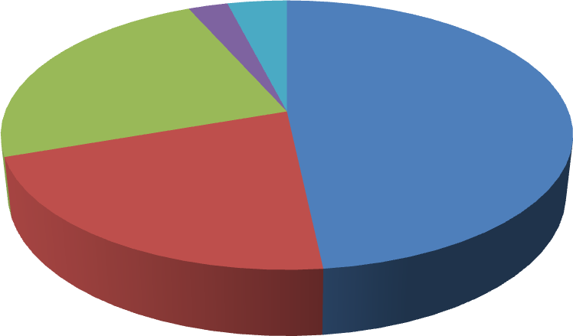
2,66% 3,98% Котельная № 1-1
23,70%
48,30%
21,37%

Котельная № 1-2

Котельная № 1-4

Котельная № 1-5

Котельная № 1-7

Рис. 4 – Удельный вес источников теплоснабжения по потреблению тепловой энергии на отопление
Информация по тепловым сетям муниципального образования Михайловское сельское поселение представлена в Приложении 1.
Таблица 1 – Информация по тепловым сетям муниципального образования Михайловское сельское поселение

СХЕМА ТЕПЛОСНАБЖЕНИЯ МУНИЦИПАЛЬНОГО ОБРАЗОВАНИЯ МИХАЙЛОВСКОЕ СЕЛЬСКОЕ ПОСЕЛЕНИЕ МИХАЙЛОВСКОГО РАЙОНА ПРИМОРСКОГО КРАЯ ДО 2033 ГОДА (АКТУАЛИЗАЦИЯ НА 2022 ГОД)

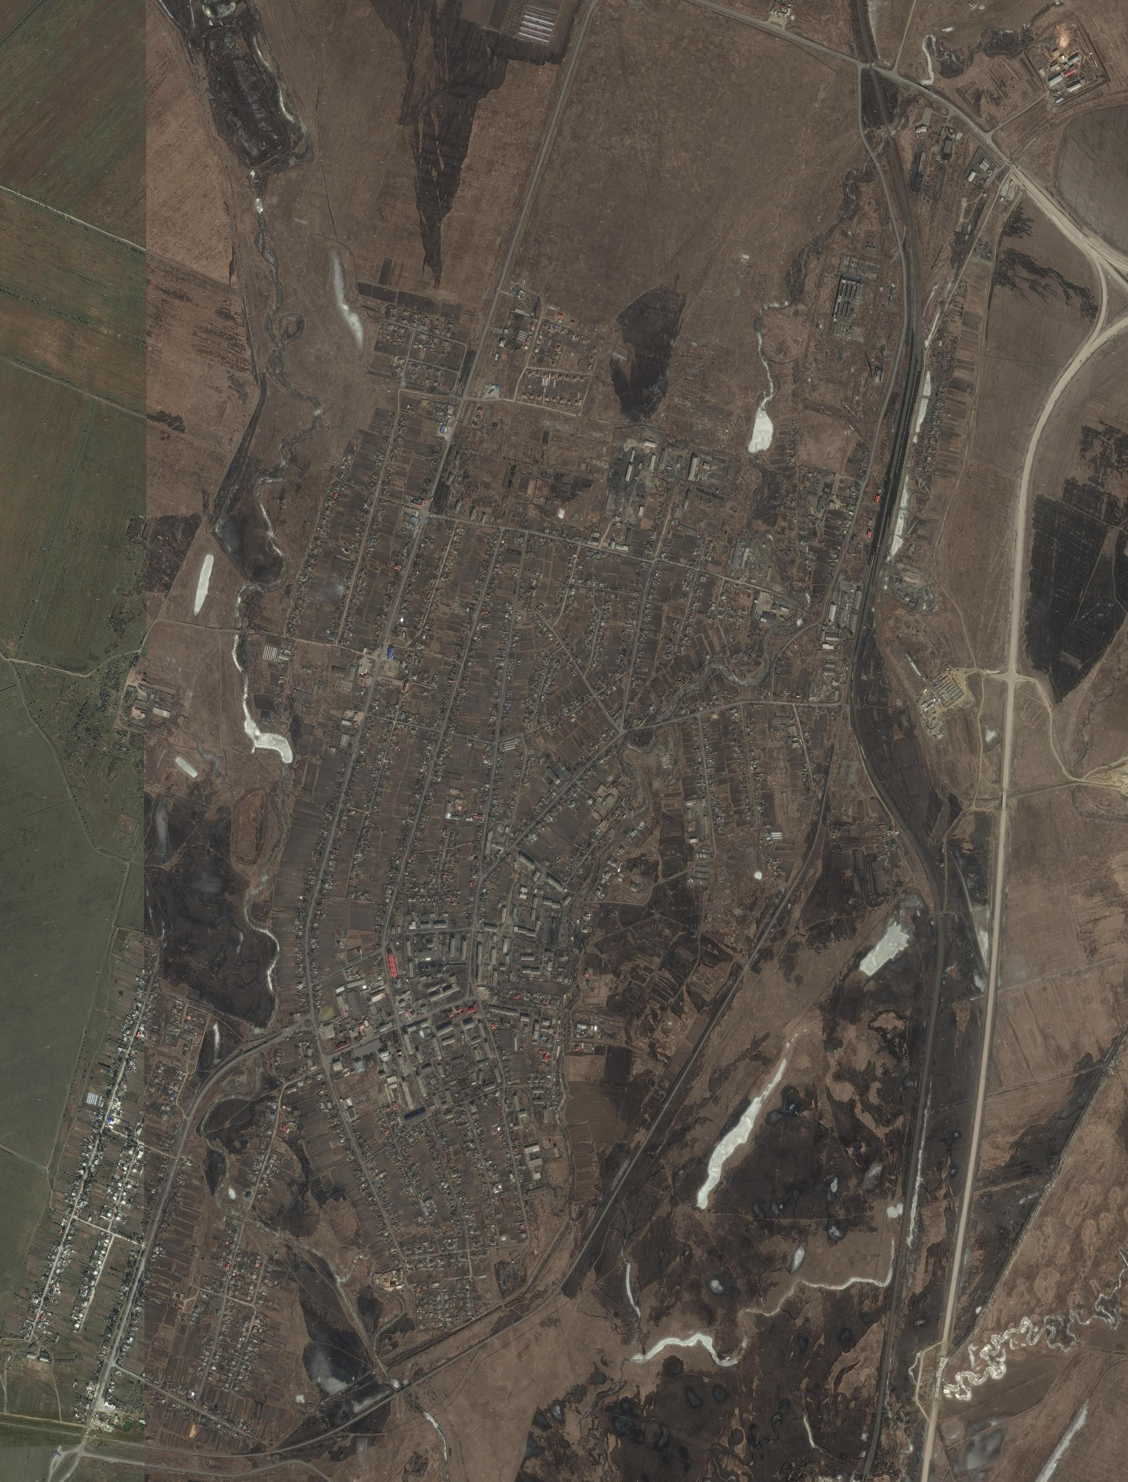
Рис. 5 – Сельское поселение Михайловка

СХЕМА ТЕПЛОСНАБЖЕНИЯ МУНИЦИПАЛЬНОГО ОБРАЗОВАНИЯ МИХАЙЛОВСКОЕ СЕЛЬСКОЕ ПОСЕЛЕНИЕ МИХАЙЛОВСКОГО РАЙОНА ПРИМОРСКОГО КРАЯ ДО 2033 ГОДА (АКТУАЛИЗАЦИЯ НА 2022 ГОД)

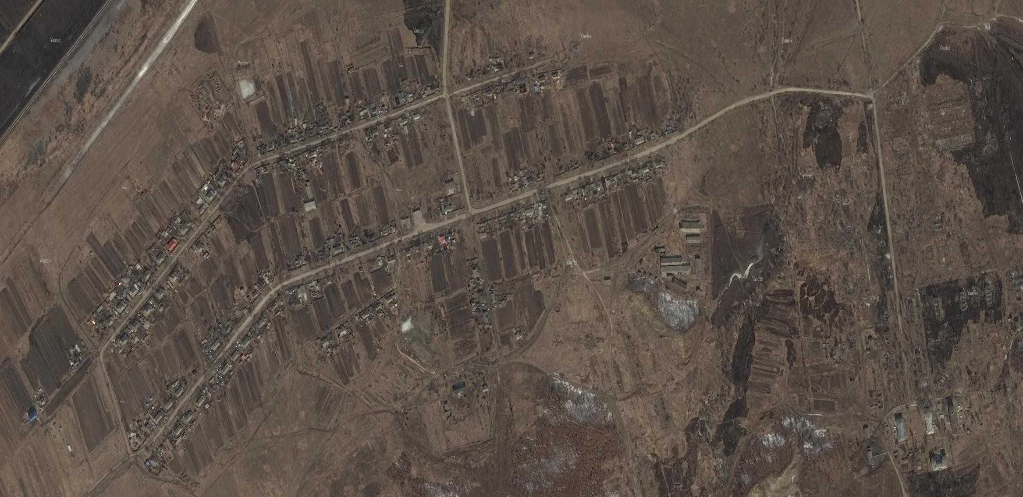

Рис.6 – Сельское поселение Васильевка

ПОКАЗАТЕЛИ ПЕРСПЕКТИВНОГО СПРОСА НА ТЕПЛОВУЮ ЭНЕРГИЮ (МОЩНОСТЬ) И ТЕПЛОНОСИТЕЛЬ В УСТАНОВЛЕННЫХ ГРАНИЦАХ ТЕРРИТОРИИ ПОСЕЛЕНИЯ

  - Площадь строительных фондов и приросты площади строительных фондов по расчетным элементам территориального деления
Площадь муниципального образования Михайловское сельское поселение составляет 22277 Га и на расчетный период с 2029 по 2033 г. новое строительство жилых и административных зданий не планируется.

Объемы потребления тепловой энергии (мощности), теплоносителя и приросты потребления тепловой энергии (мощности), теплоносителя с разделением по видам теплопотребления от каждого источника тепловой энергии
В таблице 1.1 приведены нагрузки на отопление с градацией на группы потребителей (жилой фонд, объекты образования, объекты культуры, объекты здравоохранения и прочие объекты).
Таблица 1.1 – Объемы потребления тепловой энергии

Наименование  источника |  | Котельная  № 1/1 | Котельная  № 1/2 | Котельная  № 1/4 | Котельная  № 1/5 | Котельная  АМК № 1/7
1 | 2 | 3 | 4 | 5 | 6 | 7
Жилой фонд | Потребление тепловой энергии, Гкал/ч
 | Отопление | 4,2582 | 2,1516 | 2,3618 | 0,289 | 0,33
 | Потребление тепловой энергии, Гкал/год
 | Отопление | 7836 | 3510,7 | 5230 | 653 | 766
Местный бюджет | Потребление тепловой энергии, Гкал/ч
 | Отопление | 0,7164 | 0,5784 | 0,2034 | - | -
 | Потребление тепловой энергии, Гкал/год
 | Отопление | 1005,4 | 887,6 | 418,8 | - | -
Краевой бюджет | Потребление тепловой энергии, Гкал/ч
 | Отопление | 0,691 | 0,1955 | - | - | -
 | Потребление тепловой энергии, Гкал/год
 | Отопление | 992,1 | 169,3 | - | - | -

1 | 2 | 3 | 4 | 5 | 6 | 7
Федеральный бюджет | Потребление тепловой энергии, Гкал/ч
 | Отопление | 0,2549 | 0,0312 | 0,0106 | - | -
 | Потребление тепловой энергии, Гкал/год
 | Отопление | 511,3 | 549,1 | 17,2 | - | -
Прочие объекты | Потребление тепловой энергии, Гкал/ч
 | Отопление | 0,2912 | 0,2796 | 0,0306 | - | -
 | Потребление тепловой энергии, Гкал/год
 | Отопление | 320,5 | 170,9 | - | - | -
Итого по потребит елям | Потребление тепловой энергии, Гкал/ч
 | Отопление | 6,2116 | 3,2363 | 2,6064 | 0,289 | 0,33
 | Потребление тепловой энергии, Гкал/год
 | Отопление | 10665 | 5287,4 | 5666 | 653 | 766

ПЕРСПЕКТИВНЫЕ БАЛАНСЫ РАСПОЛАГАЕМОЙ ТЕПЛОВОЙ МОЩНОСТИ ИСТОЧНИКОВ ТЕПЛОВОЙ ЭНЕРГИИ И ТЕПЛОВОЙ НАГРУЗКИ ПОТРЕБИТЕЛЕЙ

  - Радиус зоны действия каждого источника тепловой энергии

Радиус эффективного теплоснабжения – максимальное расстояние от теплопотребляющей установки до ближайшего источника тепловой энергии в системе теплоснабжения, при превышении которого подключение теплопотребляющей установки к данной системе теплоснабжения нецелесообразно по причине увеличения совокупных расходов в системе теплоснабжения.
Радиус эффективного теплоснабжение в равной степени зависит, как от удаленности теплового потребителя от источника теплоснабжения, так и от величины тепловой нагрузки потребителя.
Согласно проведенной оценке в радиус эффективного теплоснабжения котельных попадают участки застройки малоэтажного жилищного строительства, а также здания общественного назначения. Индивидуальный жилищный фонд подключать к централизованным сетям нецелесообразно, ввиду малой плотности распределения тепловой нагрузки.

Описание существующих и перспективных зон действия систем теплоснабжения и источников тепловой энергии
Зоны действия котельных муниципального образования Михайловское сельское поселения обеспечивают нужды поселения на отопление с подключенной тепловой нагрузкой 12,673 Гкал/ч.
На рис.2.1 представлена схема зон действия систем теплоснабжения сельского поселения Михайловка.
На рис.2.2 представлена схема зон действия систем теплоснабжения сельского поселения Васильевка.

СХЕМА ТЕПЛОСНАБЖЕНИЯ МУНИЦИПАЛЬНОГО ОБРАЗОВАНИЯ МИХАЙЛОВСКОЕ СЕЛЬСКОЕ ПОСЕЛЕНИЕ МИХАЙЛОВСКОГО РАЙОНА ПРИМОРСКОГО КРАЯ ДО 2033 ГОДА (АКТУАЛИЗАЦИЯ НА 2022 ГОД)

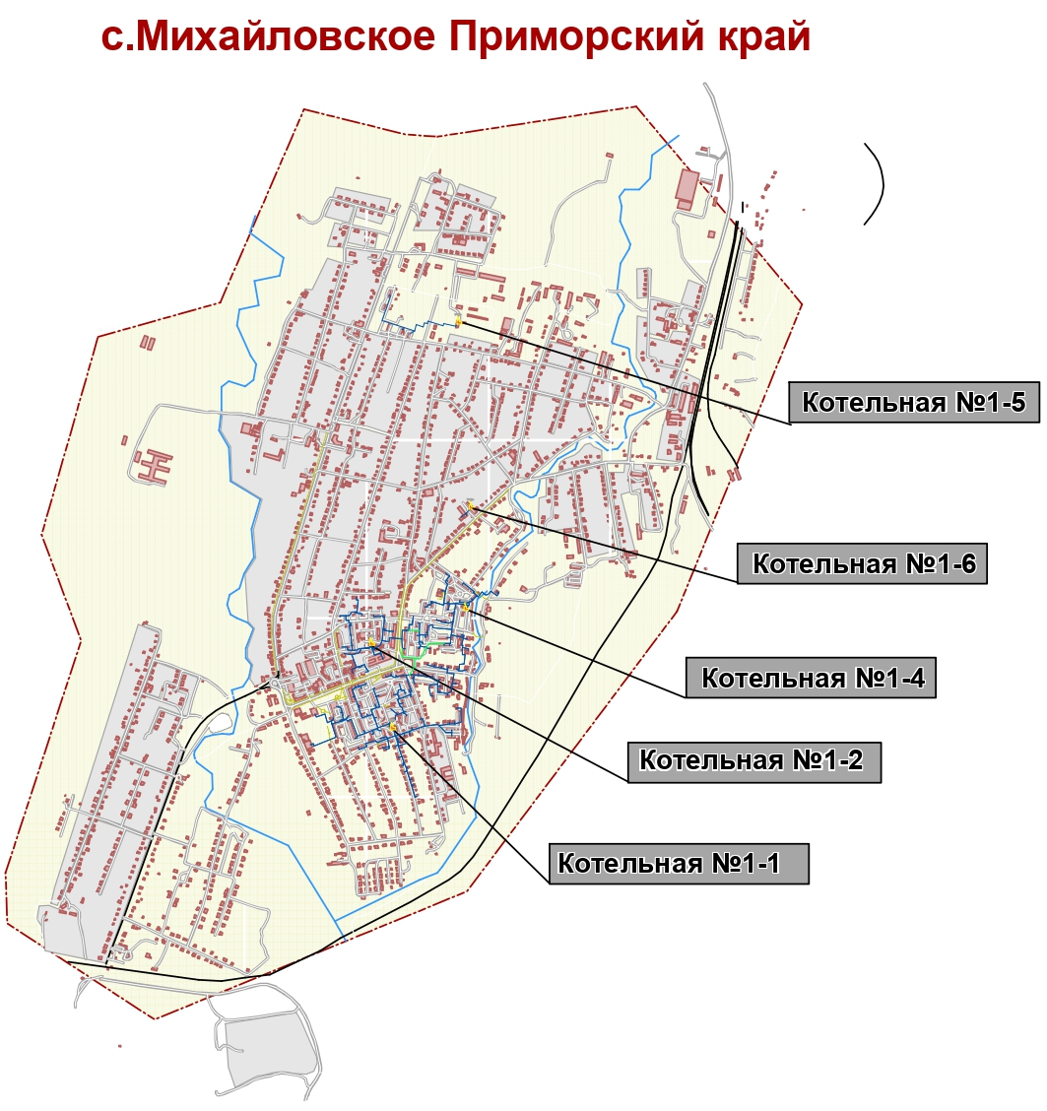
Рис.2.1 представлена схема зон действия систем теплоснабжения сельского поселения Михайловка.

СХЕМА ТЕПЛОСНАБЖЕНИЯ МУНИЦИПАЛЬНОГО ОБРАЗОВАНИЯ МИХАЙЛОВСКОЕ СЕЛЬСКОЕ ПОСЕЛЕНИЕ МИХАЙЛОВСКОГО РАЙОНА ПРИМОРСКОГО КРАЯ ДО 2033 ГОДА (АКТУАЛИЗАЦИЯ НА 2022 ГОД)

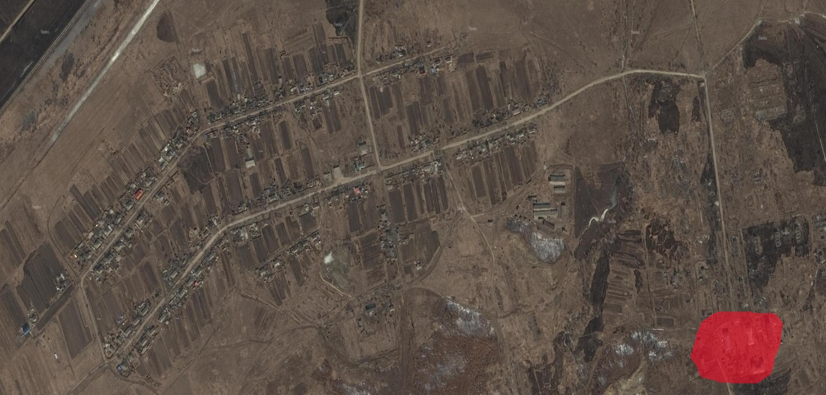
Рис.2.2 - представлена схема зон действия систем теплоснабжения сельского поселения Васильевка

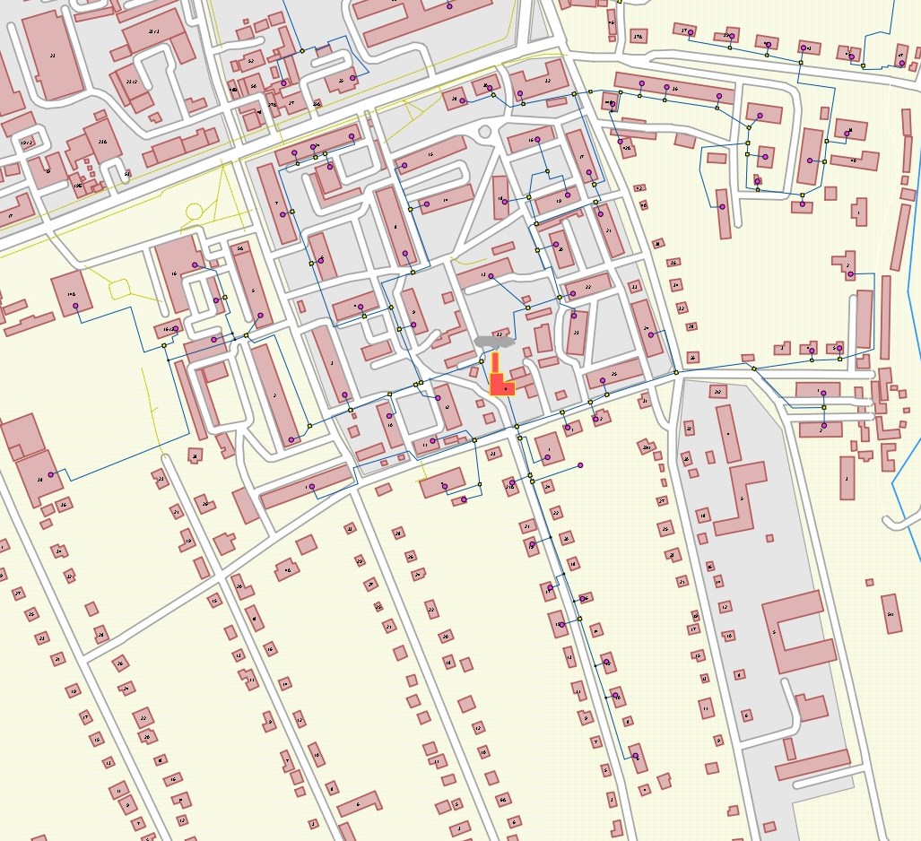

Рис. 2.3 – Схема теплоснабжения от котельной № 1/1

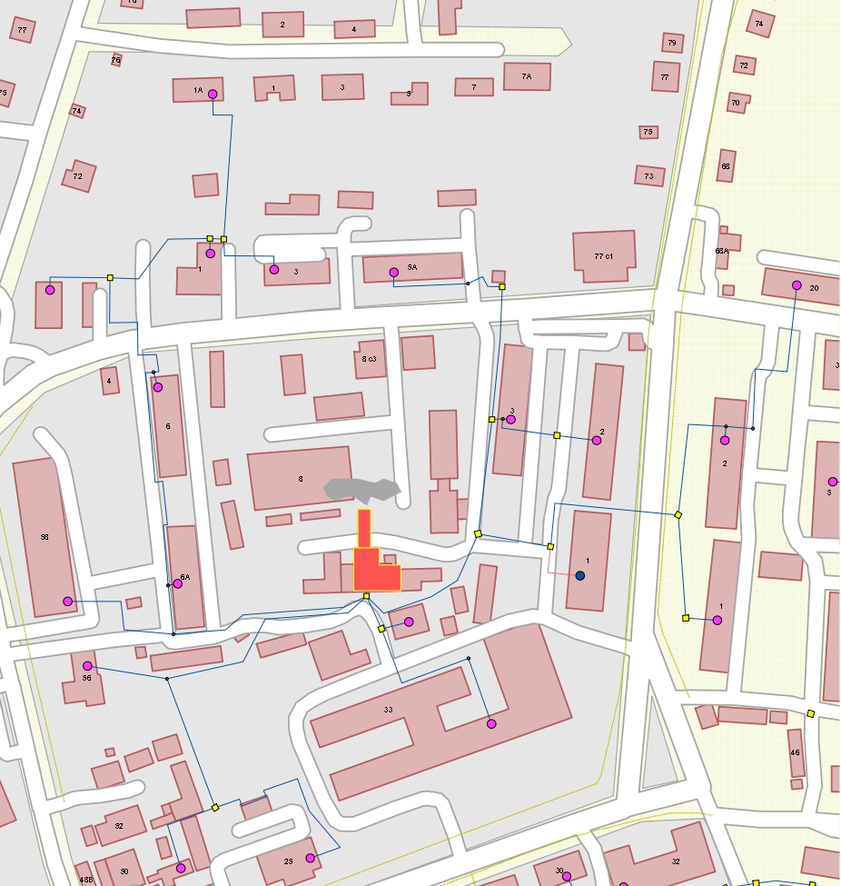
Рис. 2.4 – Схема теплоснабжения от котельной № 1/2

СХЕМА ТЕПЛОСНАБЖЕНИЯ МУНИЦИПАЛЬНОГО ОБРАЗОВАНИЯ МИХАЙЛОВСКОЕ СЕЛЬСКОЕ ПОСЕЛЕНИЕ МИХАЙЛОВСКОГО РАЙОНА ПРИМОРСКОГО КРАЯ ДО 2033 ГОДА (АКТУАЛИЗАЦИЯ НА 2022 ГОД)

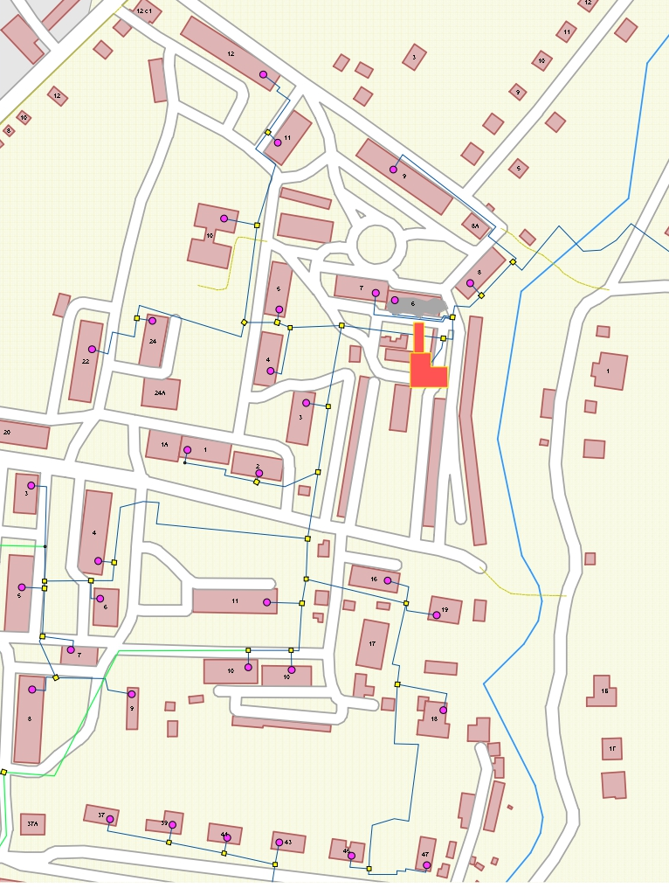
Рис 2.5 – Схема теплоснабжения от котельной № 1/4

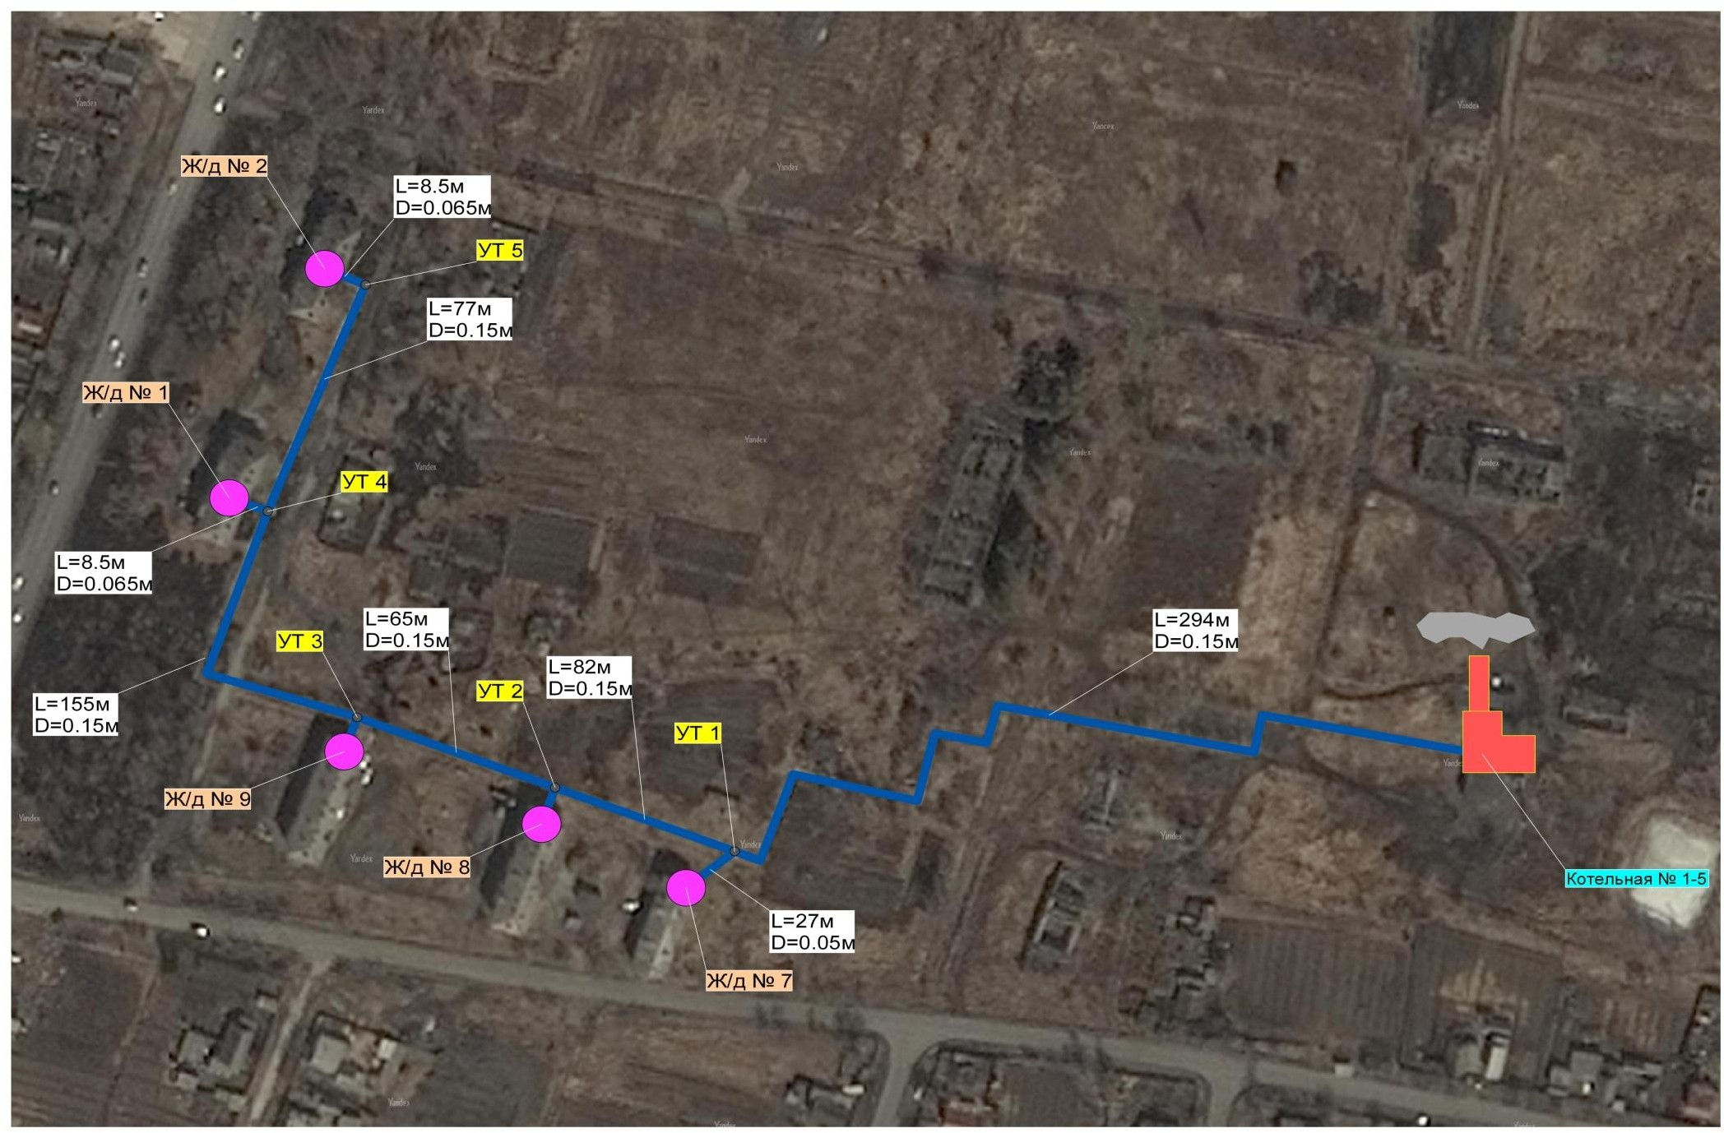

Рис. 2.6 - Схема теплоснабжения от котельной № 1/5

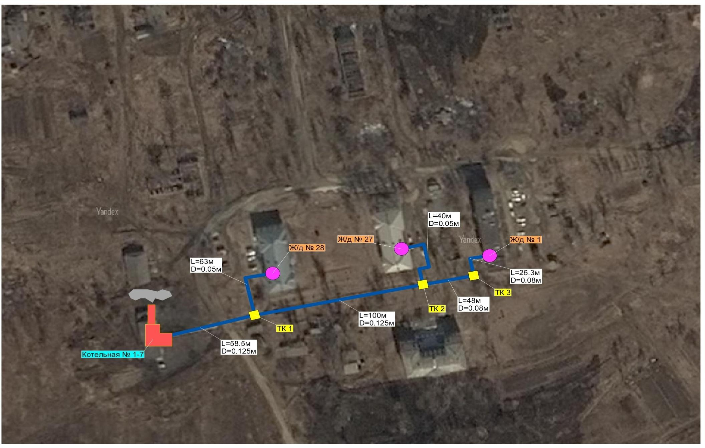

Рис. 2.7 – Схема теплоснабжения от котельной № АМК 1/7

Перспективные балансы потребления тепловой энергии в каждой системе теплоснабжения и зоне действия источников тепловой энергии
В таблице 2.1 приведены перспективные балансы тепловой мощности и тепловой нагрузки по каждому источнику тепловой энергии на период 2019 – 2033 г.г.
Таблица 2.1 – Перспективные балансы тепловой энергии
Период | Наименование котельной | Котельная  № 1/1 | Котельная  № 1/2 | Котельная  № 1/4 | Котельная  № 1/5 | Котельная  АМК № 1/7 | Новая котельная
2018 г. | Подключенная тепловая  нагрузка, Гкал/ч | 6,2116 | 3,2363 | 2,6064 | 0,289 | 0,33 | –*
 | Резерв(+)/дефицит(-), % | 42,49 | 46,06 | 53,12 | 68,21 | 52,03 | –
2019 г. | Подключенная тепловая  нагрузка, Гкал/ч | 6,2116 | 3,2363 | 2,6064 | 0,289 | 0,33 | –
 | Резерв(+)/дефицит(-), % | 42,49 | 46,06 | 53,12 | 68,21 | 52,03 | –
2020 г. | Подключенная тепловая  нагрузка, Гкал/ч | –* | – | – | 0,289 | 0,33 | 12,05
 | Резерв(+)/дефицит(-), % | – | – | – | 68,21 | 52,03 | 19,64
2021 г. | Подключенная тепловая  нагрузка, Гкал/ч | – | – | – | 0,289 | 0,33 | 12,05
 | Резерв(+)/дефицит(-), % | – | – | – | 68,21 | 52,03 | 19,64
2022 г. | Подключенная тепловая  нагрузка, Гкал/ч | – | – | – | 0,289 | 0,33 | 12,05
 | Резерв(+)/дефицит(-), % | – | – | – | 68,21 | 52,03 | 19,64
2023 г. | Подключенная тепловая  нагрузка, Гкал/ч | – | – | – | 0,289 | 0,33 | 12,05
 | Резерв(+)/дефицит(-), % | – | – | – | 68,21 | 52,03 | 19,64
2024 –  2028  гг. | Подключенная тепловая  нагрузка, Гкал/ч | – | – | – | 0,289 | 0,33 | 12,05
 | Резерв(+)/дефицит(-), % | – | – | – | 68,21 | 52,03 | 19,64
2029 –  2033  гг. | Подключенная тепловая  нагрузка, Гкал/ч | – | – | – | 0,289 | 0,33 | 12,05
 | Резерв(+)/дефицит(-), % | – | – | – | 68,21 | 52,03 | 19,64
* – в 2022 году планируется переключение полностью или части нагрузки от котельной №1/1с.Михайловка на котельную №1/4 с.Михайловка

В таблице 2.2 - 2.7 приведена информация по годовому потреблению тепловой энергии потребителями (с разбивкой по видам потребления и по группам потребителей), по потерям тепловой энергии в наружных тепловых сетях от источников тепловой энергии, величина собственных нужд источников тепловой энергии, величина производства тепловой энергии по следующим источникам тепловой энергии.

Таблица 2.2 – Перспективный баланс тепловой энергии по источнику тепловой энергии – котельная № 1-1
Наименование показателя | 2018 г.  факт | 2019 г.  прогноз | 2020 г. | 2021 г. | 2022 г. | 2023 г. | 2024-2028 гг. | 2029-2033 гг.
1 | 2 | 3 | 4 | 5 | 6 | 7 | 8 | 9
Установленная мощность,  Гкал/час | 10,8 | 10,8 | – | – | – | – | – | –
Располагаемая мощность,  Гкал/час | 8,933 | 8,933 | – | – | – | – | – | –
Потребление тепловой энергии  всего, Гкал/год | 11607,1 | 11607,1 | – | – | – | – | – | –
- отопление, вентиляция | 11607,1 | 11607,1 | – | – | – | – | – | –
Расход на собственные нужды | 391,2 | 391,2 | – | – | – | – | – | –
Отпуск в сеть | 11215,9 | 11215,9 | – | – | – | – | – | –
Потери | 550,2 | 550,2 | – | – | – | – | – | –
Полезный отпуск, всего в т. ч. | 10655,6 | 10655,6 | – | – | – | – | – | –
- Жилфонд | 7836 | 7836 | – | – | – | – | – | –
- Местный бюджет | 1005 | 1005 | – | – | – | – | – | –
- Краевой бюджет | 992 | 992 | – | – | – | – | – | –
- Федеральный бюджет | 511 | 511 | – | – | – | – | – | –
- Прочие | 320 | 320 | – | – | – | – | – | –
Резерв тепловой мощности, % | 42,49 | 42,49 | – | – | – | – | – | –

* – в 2022 году планируется переключение полностью или части нагрузки от котельной №1/1с.Михайловка на котельную №1/4 с.Михайловка
Таблица 2.3 – Перспективный баланс тепловой энергии по источнику тепловой энергии – котельная № 1-2

Наименование показателя | 2018 г.  факт | 2019 г.  прогноз | 2020 г. | 2021 г. | 2022 г. | 2023 г. | 2024-2028 гг. | 2029-2033 гг.
1 | 2 | 3 | 4 | 5 | 6 | 7 | 8 | 9
Установленная мощность,  Гкал/час | 6,0 | 6,0 | – | – | – | – | – | –
Располагаемая мощность,  Гкал/час | 5,04 | 5,04 | – | – | – | – | – | –
Потребление тепловой энергии  всего, Гкал/год | 6197,2 | 6197,2 | – | – | – | – | – | –
- отопление, вентиляция | 6197,2 | 6197,2 | – | – | – | – | – | –
Расход на собственные нужды | 318,3 | 318,3 | – | – | – | – | – | –
Отпуск в сеть | 5878,9 | 5878,9 | – | – | – | – | – | –
Потери | 591,5 | 591,5 | – | – | – | – | – | –
Полезный отпуск, всего в т. ч. | 5287,4 | 5287,4 | – | – | – | – | – | –
- Жилфонд | 3510 | 3510 | – | – | – | – | – | –
- Местный бюджет | 888 | 888 | – | – | – | – | – | –
- Краевой бюджет | 169 | 169 | – | – | – | – | – | –
- Федеральный бюджет | 549 | 549 | – | – | – | – | – | –
- Прочие | 171 | 171 | – | – | – | – | – | –
Резерв тепловой мощности, % | 46,06 | 46,06 | – | – | – | – | – | –

Таблица 2.4 – Перспективный баланс тепловой энергии по источнику тепловой энергии – котельная № 1-4
Наименование показателя | 2018 г.  факт | 2019 г.  прогноз | 2020 г. | 2021 г. | 2022 г. | 2023 г. | 2024-2028 гг. | 2029-2033 гг.
1 | 2 | 3 | 4 | 5 | 6 | 7 | 8 | 9
Установленная мощность,  Гкал/час | 5,56 | 5,56 | – | – | – | – | – | –
Располагаемая мощность,  Гкал/час | 3,927 | 3,927 | – | – | – | – | – | –
Потребление тепловой энергии  всего, Гкал/год | 5288,3 | 5288,3 | – | – | – | – | – | –
- отопление, вентиляция | 5288,3 | 5288,3 | – | – | – | – | – | –
Расход на собственные нужды | 203,2 | 203,2 | – | – | – | – | – | –
Отпуск в сеть | 5085,2 | 5085,2 | – | – | – | – | – | –
Потери | -580,8 | -580,8 | – | – | – | – | – | –
Полезный отпуск, всего в т. ч. | 5666 | 5666 | – | – | – | – | – | –
- Жилфонд | 5230 | 5230 | – | – | – | – | – | –
- Местный бюджет | 419 | 419 | – | – | – | – | – | –
- Краевой бюджет | - | - | – | – | – | – | – | –
- Федеральный бюджет | 17,2 | 17,2 | – | – | – | – | – | –
- Прочие | - | - | – | – | – | – | – | –
Резерв тепловой мощности, % | 53,12 | 53,12 | – | – | – | – | – | –

* – в 2022 году планируется переключение полностью или части нагрузки от котельной №1/1с.Михайловка на котельную №1/4 с.Михайловка .

Таблица 2.5 – Перспективный баланс тепловой энергии по источнику тепловой энергии – котельная № 1-5
Наименование показателя | 2018 г.  факт | 2019 г.  прогноз | 2020 г. | 2021 г. | 2022 г. | 2023 г. | 2024-2028 гг. | 2029-2033 гг.
1 | 2 | 3 | 4 | 5 | 6 | 7 | 8 | 9
Установленная мощность,  Гкал/час | 0,909 | 0,909 | 1,28 | 1,28 | 1,28 | 1,28 | 1,28 | 1,28
Располагаемая мощность,  Гкал/час | 0,639 | 0,639 | 1,28 | 1,28 | 1,28 | 1,28 | 1,28 | 1,28
Потребление тепловой энергии  всего, Гкал/год | 886,3 | 886,3 | 1045,2 | 1045,2 | 1045,2 | 1045,2 | 1045,2 | 1045,2
- отопление, вентиляция | 886,3 | 886,3 | 1045,2 | 1045,2 | 1045,2 | 1045,2 | 1045,2 | 1045,2
Расход на собственные нужды | 45,9 | 45,9 | 43 | 43 | 43 | 43 | 43 | 43
Отпуск в сеть | 840,4 | 840,4 | 1002,2 | 1002,2 | 1002,2 | 1002,2 | 1002,2 | 1002,2
Потери | 187,2 | 187,2 | 352 | 352 | 352 | 352 | 352 | 352
Полезный отпуск, всего в т. ч. | 653,2 | 653,2 | 650,2 | 650,2 | 650,2 | 650,2 | 650,2 | 650,2
- Жилфонд | 653,2 | 653,2 | 650,2 | 650,2 | 650,2 | 650,2 | 650,2 | 650,2
- Местный бюджет | - | - | – | – | – | – | – | –
- Краевой бюджет | - | - | – | – | – | – | – | –
- Федеральный бюджет | - | - | – | – | – | – | – | –
- Прочие | - | - | – | – | – | – | – | –
Резерв тепловой мощности, % | 68,21 | 68,21 | 75,8 | 75,8 | 75,8 | 75,8 | 75,8 | 75,8

Таблица 2.6 – Перспективный баланс тепловой энергии по источнику тепловой энергии – котельная № 1-7
Наименование показателя | 2018 г.  факт | 2019 г.  прогноз | 2020 г. | 2021 г. | 2022 г. | 2023 г. | 2024-2028 гг. | 2029-2033 гг.
1 | 2 | 3 | 4 | 5 | 6 | 7 | 8 | 9
Установленная мощность,  Гкал/час | 0,688 | 0,688 | 0,68 | 0,68 | 0,68 | 0,68 | 0,68 | 0,68
Располагаемая мощность,  Гкал/час | 0,619 | 0,619 | 0,68 | 0,68 | 0,68 | 0,68 | 0,68 | 0,68
Потребление тепловой энергии  всего, Гкал/год | 800 | 800 | 1127 | 1127 | 1127 | 1127 | 1127 | 1127
- отопление, вентиляция | 800 | 800 | 1127 | 1127 | 1127 | 1127 | 1127 | 1127
Расход на собственные нужды | 41,3 | 41,3 | 37,6 | 37,6 | 37,6 | 37,6 | 37,6 | 37,6
Отпуск в сеть | 758,8 | 758,8 | 1089,3 | 1089,3 | 1089,3 | 1089,3 | 1089,3 | 1089,3
Потери | -7,7 | -7,7 | 116,1 | 116,1 | 116,1 | 116,1 | 116,1 | 116,1
Полезный отпуск, всего в т. ч. | 766 | 766 | 973,2 | 973,2 | 973,2 | 973,2 | 973,2 | 973,2
- Жилфонд | 766 | 766 | 973,2 | 973,2 | 973,2 | 973,2 | 973,2 | 973,2
- Местный бюджет | - | - | – | – | – | – | – | –
- Краевой бюджет | - | - | – | – | – | – | – | –
- Федеральный бюджет | - | - | – | – | – | – | – | –
- Прочие | - | - | – | – | – | – | – | –
Резерв тепловой мощности, % | 52,03 | 52,03 | 49,1 | 49,1 | 49,1 | 49,1 | 49,1 | 49,1

Таблица 2.7 – Перспективный баланс тепловой энергии по источнику тепловой энергии – новая котельная
Наименование показателя | 2018 г.  факт | 2019 г.  прогноз | 2020 г. | 2021 г. | 2022 г. | 2023 г. | 2024-2028 гг. | 2029-2033 гг.
1 | 2 | 3 | 4 | 5 | 6 | 7 | 8 | 9
Установленная мощность,  Гкал/час | – | – | 15 | 15 | 15 | 15 | 15 | 15
Располагаемая мощность,  Гкал/час | – | – | 15 | 15 | 15 | 15 | 15 | 15
Потребление тепловой энергии  всего, Гкал/год | – | – | 23092,6 | 23092,6 | 23092,6 | 23092,6 | 23092,6 | 23092,6
- отопление, вентиляция | – | – | 23092,6 | 23092,6 | 23092,6 | 23092,6 | 23092,6 | 23092,6
Расход на собственные нужды | – | – | 912,7 | 912,7 | 912,7 | 912,7 | 912,7 | 912,7
Отпуск в сеть | – | – | 22180 | 22180 | 22180 | 22180 | 22180 | 22180
Потери | – | – | 560,9 | 560,9 | 560,9 | 560,9 | 560,9 | 560,9
Полезный отпуск, всего в т. ч. | – | – | 21609 | 21609 | 21609 | 21609 | 21609 | 21609
- Жилфонд | – | – | 16576 | 16576 | 16576 | 16576 | 16576 | 16576
- Местный бюджет | – | – | 2312 | 2312 | 2312 | 2312 | 2312 | 2312
- Краевой бюджет | – | – | 1161 | 1161 | 1161 | 1161 | 1161 | 1161
- Федеральный бюджет | – | – | 1077,2 | 1077,2 | 1077,2 | 1077,2 | 1077,2 | 1077,2
- Прочие | – | – | 491 | 491 | 491 | 491 | 491 | 491
Резерв тепловой мощности, % | – | – | 19,64 | 19,64 | 19,64 | 19,64 | 19,64 | 19,64

ПЕРСПЕКТИВНЫЕ БАЛАНСЫ ТЕПЛОНОСИТЕЛЯ

  - Балансы производительности водоподготовительных установок и максимального потребления теплоносителя теплопотребляющими установками потребителей
Баланс производительности водоподготовительных установок складывается из нижеприведенных статей:
- объем воды на заполнение наружной тепловой сети, м³;
- объем воды на подпитку системы теплоснабжения, м³;
- объем воды на собственные нужды котельной, м³;
- объем воды на заполнение системы отопления (объектов), м³;
- объем воды на горячее теплоснабжение, м³;
В процессе эксплуатации необходимо чтобы ВПУ обеспечивала подпитку тепловой сети, расход потребителями теплоносителя (ГВС) и собственные нужды котельной.
Объем воды для наполнения трубопроводов тепловых сетей, м³, вычисляется в зависимости от их площади сечения и протяженности по формуле:
Vсети=∑vdi ldi
где
v_{di} - удельный объем воды в трубопроводе i-го диаметра протяженностью 1, м³/м;
l_{di} - протяженность участка тепловой сети i-го диаметра, м;
n - количество участков сети;
Объем воды на заполнение тепловой системы отопления внутренней системы отопления объекта (здания)
Vот=vот*Qот
где
v_{от} – удельный объем воды (справочная величина v_{от} =30 м³/Гкал/ч);
Q_{от} - максимальный тепловой поток на отопление здания (расчетно- нормативная величина), Гкал/ч.

Объем воды на подпитку системы теплоснабжения закрытая система
V_{подп} =0,0025·V,
где
V - объем воды в трубопроводах т/сети и системе отопления, м³. открытая система
V_{подп} =0,0025·V+G_{гвс},
где
G_{гвс} - среднечасовой расход воды на горячее водоснабжение, м³.
Согласно СНиП 41-02-2003 «Тепловые сети» п. 6.16 «Расчетный часовой расход воды для определения производительности водоподготовки и соответствующего оборудования для подпитки системы теплоснабжения следует принимать:
в закрытых системах теплоснабжения - 0,75 % фактического объема воды в трубопроводах тепловых сетей и присоединенных к ним системах отопления и вентиляции зданий. При этом для участков тепловых сетей длиной более 5 км от источников теплоты без распределения теплоты расчетный расход воды следует принимать равным 0,5 % объема воды в этих трубопроводах;
в открытых системах теплоснабжения - равным расчетному среднему расходу воды на горячее водоснабжение с коэффициентом 1,2 плюс 0,75 % фактического объема воды в трубопроводах тепловых сетей и присоединенных к ним системах отопления, вентиляции и горячего водоснабжения зданий. При этом для участков тепловых сетей длиной более 5 км от источников теплоты без распределения теплоты расчетный расход воды следует принимать равным 0,5 % объема воды в этих трубопроводах;
Результаты расчетов (баланс производительности) по каждому источников тепловой энергии приведены в таблице 3.1.

Таблица 3.1 – Баланс производительности водоподготовительных установок
Период | Заполнение  тепловой сети, т | Подпитка  тепловой сети, т/ч | Аварийная  подпитка, т/ч | Заполнение  системы отопления потребителей, т
Котельная № 1/1
2018 г. | 102,1 | 0,72 | 5,77 | 186,4
2019 г. | 102,1 | 0,72 | 5,77 | 186,4
2020 г.
2021 г.
2022 г.
2023 г.
2024-2028 гг.
2029-2033 гг.
Котельная № 1/2
2018 г. | 33,74 | 0,33 | 2,62 | 9,08
2019 г. | 33,74 | 0,33 | 2,62 | 9,08
2020 г.
2021 г.
2022 г.
2023 г.
2024-2028 гг.
2029-2033 гг.
Котельная № 1/4
2018 г. | 47,63 | 0,32 | 2,52 | 78,18
2019 г. | 47,63 | 0,32 | 2,52 | 78,18
2020 г.
2021 г.
2022 г.
2023 г.
2024-2028 гг.
2029-2033 гг.
Котельная № 1/5
2018 г. | 22,41 | 0,08 | 0,62 | 8,67
2019 г. | 22,41 | 0,08 | 0,62 | 8,67
2020 г. | 22,41 | 0,08 | 0,62 | 8,67
2021 г. | 22,41 | 0,08 | 0,62 | 8,67
2022 г. | 22,41 | 0,08 | 0,62 | 8,67
2023 г. | 22,41 | 0,08 | 0,62 | 8,67
2024-2028 гг. | 22,41 | 0,08 | 0,62 | 8,67
2029-2033 гг. | 22,41 | 0,08 | 0,62 | 8,67
Котельная АМК № 1/7
2018 г. | 5,27 | 0,04 | 0,30 | 9,9
2019 г. | 5,27 | 0,04 | 0,30 | 9,9
2020 г. | 5,27 | 0,04 | 0,30 | 9,9
2021 г. | 5,27 | 0,04 | 0,30 | 9,9
2022 г. | 5,27 | 0,04 | 0,30 | 9,9
2023 г. | 5,27 | 0,04 | 0,30 | 9,9
2024-2028 гг. | 5,27 | 0,04 | 0,30 | 9,9
2029-2033 гг. | 5,27 | 0,04 | 0,30 | 9,9
Котельная новая
2018 г. | - | - | - | -
2019 г. | - | - | - | -
2020 г. | 183,47 | 1,37 | 10,91 | 273,66
2021 г. | 183,47 | 1,37 | 10,91 | 273,66
2022 г. | 183,47 | 1,37 | 10,91 | 273,66
2023 г. | 183,47 | 1,37 | 10,91 | 273,66
2024-2028 гг. | 183,47 | 1,37 | 10,91 | 273,66
2029-2033 гг. | 183,47 | 1,37 | 10,91 | 273,66

ОСНОВНЫЕ ПОЛОЖЕНИЯ МАСТЕР-ПЛАНА РАЗВИТИЯ СИСТЕМ ТЕПЛОСНАБЖЕНИЯ ПОСЕЛЕНИЯ
4.1. Описание сценариев развития поселения
В соответствии с Генеральным планом Михайловского сельского поселения, тепловые нагрузки сельского поселения определены по срокам проектирования на расчетный срок в соответствии с гипотезой развития территорий населенных пунктов, изменением численности населения и благоустройством жилищного фонда.
Централизованное теплоснабжение потребителей поселения намечается от источников, работающих на твердом топливе. Теплоснабжение населенных пунктов удаленных от трасс теплосетей будет осуществляться от индивидуальных отопительных систем, работающих на твердом топливе и сжиженном газе в баллонах.

Описание сценариев развития теплоснабжения поселения

Градостроительные решения по размещению объектов теплоснабжения, определению местоположения прокладки тепловых трубопроводов, а также уточненные расчеты на территориях перспективного комплексного освоения следует принимать при разработке документации по планировке территории (проекта планировки) на стадии рабочего проектирования.
Генеральный план Михайловского сельского поселения не содержит информации об изменении тепловых нагрузок на период, рассматриваемый настоящей схемой теплоснабжения. Заказчиком актуализации схемы теплоснабжения также не предоставлена информация о новых потребителях тепловой энергии или об отключении существующих.
Одним из вариантов развития системы теплоснабжения, является изменения зон действия теплоисточников, а именно:
- увеличение зон действия котельной №1/4 с. Михайловка путем включения в нее полностью или части зоны действия котельной №1/1 с. Михайловка.
- увеличение зон действия котельной №1/2 с. Михайловка путем включения в нее части зоны действия котельной №1/4 с. Михайловка.

ПРЕДЛОЖЕНИЯ ПО СТРОИТЕЛЬСТВУ, РЕКОНСТРУКЦИИ И ТЕХНИЧЕСКОМУ ПЕРЕВООРУЖЕНИЮ ИСТОЧНИКОВ ТЕПЛОВОЙ ЭНЕРГИИ

5.1 Предложения по строительству источников тепловой энергии, обеспечивающих перспективную тепловую нагрузку на осваиваемых территориях поселения, городского округа, для которых отсутствует возможность или целесообразность передачи тепловой энергии от существующих или реконструируемых источников тепловой энергии
На период 2020 - 2033 года планируется строительство новой котельной по адресу квартал 4-13, на территории котельной № 1-4, ввод в эксплуатацию планируется в 2020 году. Котельные № 1-1, 1-2 и 1-4 будут отключены, вся нагрузка будет подключена к новой котельной. Установленная мощность новой котельной составит 15 Гкал/час, подключенная нагрузка 12,673 Гкал/час.
Также возможен другой вариант развития системы теплоснабжения на территории с. Михайловка: реконструкция котельной №1/4 с целью переключения на нее, полностью или части нагрузок от котельных №1/1 и 1/2.
Необходимо устройство системы водоподготовки на котельной № 1-5, либо переключение нагрузки котельной на новую автоматическую блочно-модульную котельную.

5.2. Предложения по реконструкции источников тепловой энергии, обеспечивающих перспективную тепловую нагрузку в существующих и расширяемых зонах действия источников тепловой энергии
Необходима реконструкция котельной № 1/4 с увеличением мощности в случае принятия решения о переключения на нее, полностью или части нагрузок от котельных №1/1 и 1/2.

Предложения по техническому перевооружению источников тепловой энергии с целью повышения эффективности работы систем теплоснабжения
В связи с отсутствием долгосрочных программ технического перевооружения источников тепловой энергии и формированием ежегодного и среднесрочного плана технического перевооружения, рекомендуется применять нижеперечисленные направления при формировании программ технического перевооружения.

Наименование мероприятия | Источник экономии
Внедрение новых водоподготовительных установок на источниках тепла | - экономия топлива;  - уменьшение расхода электрической энергии (на привод сетевых насосов)
Внедрение метода глубокой утилизации тепла дымовых газов | - экономия топлива;  - сокращение вредных выбросов в атмосферу
Внедрение экономичных способов регулирования работой вентиляторов | - экономия электрической энергии
Диспетчеризация в системах теплоснабжения | - оптимизация режимов работы тепловой сети;  - сокращение времени проведения ремонтно-аварийных работ;  - уменьшение количества  эксплуатационного персонала
Замена устаревших электродвигателей на современные | - экономия электрической энергии;  - снижение эксплуатационных затрат;  - повышение качества и надёжности электроснабжения
Замена физически и морально устаревших котлов | - экономия топлива;  - улучшение качества и надёжности теплоснабжения
Использование систем частотного регулирования в приводах электродвигателей в системах вентиляции, на насосных станциях и других объектах с переменной нагрузкой | - экономия электрической энергии;  - повышение надёжности и увеличение сроков службы оборудования
Ликвидация утечек и  несанкционированного расхода воды | - экономия электрической энергии;  - экономия воды
Минимизация величины продувки котла | - экономия топлива, реагентов, подпиточной воды;  - повышение КПД установки
Организация тепловизионного мониторинга состояния ограждающих конструкций зданий и сооружений, оборудования. Оперативное устранение недостатков с помощью современных методов и материалов | - экономия топлива;  - предупреждение аварийных ситуаций;  - создание нормальных рабочих условий для персонала
Проведение наладки тепловых сетей | - экономия топлива;  - улучшение качества и надёжности теплоснабжения
Предварительный подогрев питательной воды в котельной | - экономия топлива;  - уменьшение вредных выбросов в атмосферу
Применение антинакипных устройств на теплообменниках | - экономия топлива;  - снижение расхода теплоносителя;  - повышение надежности и долговечности теплообменных аппаратов
Применение средств электрохимической защиты трубопроводов тепловых сетей от коррозии | - снижение потерь тепла и теплоносителя;  - снижение РСЭО
Применение автоматических выключателей в системах дежурного освещения | - экономия электрической энергии
Проведение режимно-наладочных работ на котлоагрегатах. Составление режимных карт | - экономия топлива;  - улучшение качества и повышение надёжности теплоснабжения
Прокладка тепловых сетей оптимального диаметра | - экономия топлива;  - снижение теплопотерь в сетях;  - повышение надёжности и качества теплоснабжения
Своевременное устранение повреждений изоляции паропроводов и конденсатопроводов с помощью современных технологий и материалов | - экономия топлива;  - сокращение потерь тепловой энергии
Устранение присосов воздуха в газоходах и обмуровках котлов | - экономия топлива

Совместная работа источников тепловой энергии, функционирующих в режиме комбинированной выработки электрической и тепловой энергии, меры по выводу из эксплуатации, консервации и демонтажу избыточных источников тепловой энергии, выработавших нормативный срок службы
Источники тепловой энергии, функционирующие в режиме комбинированной выработки электрической и тепловой энергии, отсутствуют.
Вывод источников тепловой энергии из эксплуатации, консервации и демонтаж избыточных источников тепловой энергии не планируется.

Меры по переоборудованию котельных в источники комбинированной выработки электрической и тепловой энергии
Для возможности переоборудования и строительства источников с комбинированной выработкой электрической и тепловой энергии необходим следующий перечень документов:
- решения по строительству генерирующих мощностей с комбинированной выработкой тепловой и электрической энергии, утвержденные в региональных схемах и программах перспективного развития электроэнергетики, разработанные в соответствии с Постановлением Российской Федерации от 17 октября № 823 «О схемах и программах перспективного развития электроэнергетики»;
- решения по строительству объектов с комбинированной выработкой тепловой и электрической энергии, утвержденных в соответствии с договорами поставки мощности;
- решения по строительству объектов генерации тепловой мощности, утвержденных в программах газификации поселения, городских округов;
- решения связанные с отказом подключения потребителей к существующим электрическим сетям.
В связи с отсутствием в администрации поселения вышеуказанных решений переоборудование котельных в источники комбинированной выработки электрической и тепловой энергии не планируется.

Решения о загрузке источников тепловой энергии, распределении (перераспределении) тепловой нагрузки потребителей тепловой энергии в каждой зоне действия системы теплоснабжения между источниками тепловой энергии, поставляющими тепловую энергию в данной системе теплоснабжения
Ввода в эксплуатацию объектов строительства не планируется. Согласно генерального плану нового строительства нет.
Загрузка источников тепловой энергии приведена в таблице 4.1.

Таблица 4.1 – Загрузка источников теплоснабжения
Период | Наименование котельной | Котельная  № 1/1 | Котельная  № 1/2 | Котельная  № 1/4 | Котельная  № 1/5 | Котельная  АМК № 1/7 | Новая котельная
2018 г. | Подключенная тепловая  нагрузка, Гкал/ч | 6,2116 | 3,2363 | 2,6064 | 0,289 | 0,33 | –*
 | Резерв(+)/дефицит(-), % | 42,49 | 46,06 | 53,12 | 68,21 | 52,03 | –
2019 г. | Подключенная тепловая  нагрузка, Гкал/ч | 6,2116 | 3,2363 | 2,6064 | 0,289 | 0,33 | –
 | Резерв(+)/дефицит(-), % | 42,49 | 46,06 | 53,12 | 68,21 | 52,03 | –
2020 г. | Подключенная тепловая  нагрузка, Гкал/ч | –* | – | – | 0,289 | 0,33 | 12,05
 | Резерв(+)/дефицит(-), % | – | – | – | 68,21 | 52,03 | 19,64
2021 г. | Подключенная тепловая  нагрузка, Гкал/ч | – | – | – | 0,289 | 0,33 | 12,05
 | Резерв(+)/дефицит(-), % | – | – | – | 68,21 | 52,03 | 19,64
2022 г. | Подключенная тепловая  нагрузка, Гкал/ч | – | – | – | 0,289 | 0,33 | 12,05
 | Резерв(+)/дефицит(-), % | – | – | – | 68,21 | 52,03 | 19,64
2023 г. | Подключенная тепловая  нагрузка, Гкал/ч | – | – | – | 0,289 | 0,33 | 12,05
 | Резерв(+)/дефицит(-), % | – | – | – | 68,21 | 52,03 | 19,64
2024 –  2028  гг. | Подключенная тепловая  нагрузка, Гкал/ч | – | – | – | 0,289 | 0,33 | 12,05
 | Резерв(+)/дефицит(-), % | – | – | – | 68,21 | 52,03 | 19,64
2029 –  2033 гг. | Подключенная тепловая  нагрузка, Гкал/ч | – | – | – | 0,289 | 0,33 | 12,05
 | Резерв(+)/дефицит(-), % | – | – | – | 68,21 | 52,03 | 19,64
* – в 2020 году планируется ввод в эксплуатацию новой котельной, нагрузки от котельных
№ 1-1, 1-2 и 1-4 будут подключены к новой котельной.

Оптимальный температурный график отпуска тепловой энергии для каждого источника тепловой энергии или группы источников в системе теплоснабжения, работающей на общую тепловую сеть, устанавливаемый для каждого этапа, и оценку затрат при необходимости его изменения

На источниках тепловой энергии для регулирования отпуска тепла выполнено центральное качественно-количественное по нагрузке отопления (за счет изменения температуры и объема теплоносителя в зависимости от температуры наружного воздуха). (приведены ниже).
Температурный график отпуска тепловой энергии для источников тепла расположенных на территории муниципального образования Михайловское сельское поселение приведен в таблицах 5.2.
Таблица 5.2 – Результаты расчета графика температур для котельных Михайловского сельского поселения

Температурный график качествено- количественного регулирования отпуска тепла 2018-2019 год.
котельная №1/1 |  |  | Михайловский тепловой район |  |  |  |  |  |  |  |  |  |  |  |  |  | Михайловский филиал
продолжительность отопительного периода, Z, ч |  |  |  |  |  |  |  | 4752 |  |  | расчетная температура в подающем трубопроводе |  |  |  |  |  |  |  |  |  |  |  |  |  |  |  | 85
температура внутреннего воздуха, t_{в} |  |  |  |  |  |  |  | 18 |  |  | расчетная температура в обратном трубопроводе |  |  |  |  |  |  |  |  |  |  |  |  |  |  |  | 68
расчетная температура наружного воздуха, t_{н.о.} |  |  |  |  |  |  |  | -29 |  |  | средняя температура теплоносителя в системе отопления |  |  |  |  |  |  |  |  |  |  |  |  |  |  |  | 76,5
Среднесуточная температура наружного воздуха |  | средняя температура теплоносителя в системе отопления |  |  |  |  |  |  |  |  | Среднесуточная температура наружного воздуха |  |  |  |  |  | средняя температура теплоносителя в системе отопления
t_{Н} |  | t₁ | t₂ |  |  |  |  | Vм3/ч |  |  | t_{Н} |  |  |  |  |  | t₁ |  |  |  |  | t₂ |  |  |  |  | Vм3/ч
-31 |  | 87,3 | 69,6 |  |  |  |  | 365 |  |  | -11 |  |  |  |  |  | 63,0 |  |  |  |  | 50,8 |  |  |  |  | 313
-30 |  | 86,2 | 68,8 |  |  |  |  | 365 |  |  | -10 |  |  |  |  |  | 61,7 |  |  |  |  | 49,9 |  |  |  |  | 313
-29 |  | 85,0 | 68,0 |  |  |  |  | 365 |  |  | -9 |  |  |  |  |  | 60,4 |  |  |  |  | 49,0 |  |  |  |  | 313
-28 |  | 83,8 | 67,2 |  |  |  |  | 365 |  |  | -8 |  |  |  |  |  | 59,1 |  |  |  |  | 48,2 |  |  |  |  | 313
-27 |  | 82,6 | 65,5 |  |  |  |  | 347 |  |  | -7 |  |  |  |  |  | 57,8 |  |  |  |  | 47,3 |  |  |  |  | 313
-26 |  | 81,5 | 64,7 |  |  |  |  | 347 |  |  | -6 |  |  |  |  |  | 56,5 |  |  |  |  | 46,4 |  |  |  |  | 313
-25 |  | 80,3 | 63,9 |  |  |  |  | 347 |  |  | -5 |  |  |  |  |  | 55,2 |  |  |  |  | 45,5 |  |  |  |  | 313
-24 |  | 79,1 | 63,1 |  |  |  |  | 347 |  |  | -4 |  |  |  |  |  | 53,9 |  |  |  |  | 44,6 |  |  |  |  | 313
-23 |  | 77,9 | 61,4 |  |  |  |  | 330 |  |  | -3 |  |  |  |  |  | 52,5 |  |  |  |  | 43,6 |  |  |  |  | 313
-22 |  | 76,7 | 60,6 |  |  |  |  | 330 |  |  | -2 |  |  |  |  |  | 51,1 |  |  |  |  | 42,7 |  |  |  |  | 313
-21 |  | 75,4 | 59,8 |  |  |  |  | 330 |  |  | -1 |  |  |  |  |  | 49,8 |  |  |  |  | 41,8 |  |  |  |  | 313
-20 |  | 74,2 | 59,0 |  |  |  |  | 330 |  |  | 0 |  |  |  |  |  | 48,4 |  |  |  |  | 40,4 |  |  |  |  | 298
-19 |  | 73,0 | 57,4 |  |  |  |  | 313 |  |  | 1 |  |  |  |  |  | 47,0 |  |  |  |  | 39,5 |  |  |  |  | 298
-18 |  | 71,8 | 56,6 |  |  |  |  | 313 |  |  | 2 |  |  |  |  |  | 45,6 |  |  |  |  | 38,5 |  |  |  |  | 298
-17 |  | 70,5 | 55,8 |  |  |  |  | 313 |  |  | 3 |  |  |  |  |  | 44,2 |  |  |  |  | 37,5 |  |  |  |  | 298
-16 |  | 69,3 | 55,0 |  |  |  |  | 313 |  |  | 4 |  |  |  |  |  | 42,7 |  |  |  |  | 36,5 |  |  |  |  | 298
-15 |  | 68,1 | 54,1 |  |  |  |  | 313 |  |  | 5 |  |  |  |  |  | 41,3 |  |  |  |  | 35,5 |  |  |  |  | 298
-14 |  | 66,8 | 53,3 |  |  |  |  | 313 |  |  | 6 |  |  |  |  |  | 39,8 |  |  |  |  | 34,5 |  |  |  |  | 298
-13 |  | 65,5 | 52,5 |  |  |  |  | 313 |  |  | 7 |  |  |  |  |  | 38,3 |  |  |  |  | 33,4 |  |  |  |  | 298
-12 |  | 64,3 | 51,6 |  |  |  |  | 313 |  |  | 8 |  |  |  |  |  | 36,8 |  |  |  |  | 32,3 |  |  |  |  | 298
котельная №1/2 |  |  |  | Михайловский тепловой район |  |  |  |  |  |  |  |  |  |  |  | Михайловский филиал
 |  |  |  |  |  |  |  |  |  |  |  |  |  |  |  | 18000
продолжительность отопительного периода, Z, ч |  |  |  |  |  |  |  | 4752 |  | расчетная температура в подающем трубопроводе |  |  |  |  |  |  |  |  |  |  |  |  |  |  |  | 75
температура внутреннего воздуха, t_{в} |  |  |  |  |  |  |  | 18 |  | расчетная температура в обратном трубопроводе |  |  |  |  |  |  |  |  |  |  |  |  |  |  |  | 57
расчетная температура наружного воздуха, t_{н.о.} |  |  |  |  |  |  |  | -29 |  | средняя температура теплоносителя в системе отопления |  |  |  |  |  |  |  |  |  |  |  |  |  |  |  | 66
Среднесуточная температура наружного воздуха |  | средняя температура теплоносителя в системе отопления |  |  |  |  |  |  |  | Среднесуточная температура наружного воздуха |  |  |  |  |  | средняя температура теплоносителя в системе отопления
t_{Н} |  | t₁ |  | t₂ |  |  |  | Vм3/ч |  | t_{Н} |  |  |  |  |  | t₁ |  |  |  |  | t₂ |  |  |  |  | Vм3/ч
-31 |  | 77,0 |  | 58,2 |  |  |  | 167 |  | -11 |  |  |  |  |  | 56,2 |  |  |  |  | 43,2 |  |  |  |  | 143
-30 |  | 76,0 |  | 57,6 |  |  |  | 167 |  | -10 |  |  |  |  |  | 55,1 |  |  |  |  | 42,6 |  |  |  |  | 143
-29 |  | 75,0 |  | 57,0 |  |  |  | 167 |  | -9 |  |  |  |  |  | 54,0 |  |  |  |  | 41,9 |  |  |  |  | 143
-28 |  | 74,0 |  | 56,4 |  |  |  | 167 |  | -8 |  |  |  |  |  | 52,9 |  |  |  |  | 41,3 |  |  |  |  | 143
-27 |  | 73,0 |  | 54,8 |  |  |  | 158 |  | -7 |  |  |  |  |  | 51,8 |  |  |  |  | 40,6 |  |  |  |  | 143
-26 |  | 72,0 |  | 54,2 |  |  |  | 158 |  | -6 |  |  |  |  |  | 50,6 |  |  |  |  | 39,9 |  |  |  |  | 143
-25 |  | 70,9 |  | 53,6 |  |  |  | 158 |  | -5 |  |  |  |  |  | 49,5 |  |  |  |  | 39,2 |  |  |  |  | 143
-24 |  | 69,9 |  | 53,0 |  |  |  | 158 |  | -4 |  |  |  |  |  | 48,4 |  |  |  |  | 38,5 |  |  |  |  | 143
-23 |  | 68,9 |  | 51,5 |  |  |  | 150 |  | -3 |  |  |  |  |  | 47,2 |  |  |  |  | 37,8 |  |  |  |  | 143
-22 |  | 67,8 |  | 50,9 |  |  |  | 150 |  | -2 |  |  |  |  |  | 46,1 |  |  |  |  | 37,1 |  |  |  |  | 143
-21 |  | 66,8 |  | 50,3 |  |  |  | 150 |  | -1 |  |  |  |  |  | 44,9 |  |  |  |  | 36,4 |  |  |  |  | 143
-20 |  | 65,8 |  | 49,6 |  |  |  | 150 |  | 0 |  |  |  |  |  | 43,7 |  |  |  |  | 35,3 |  |  |  |  | 136
-19 |  | 64,7 |  | 48,2 |  |  |  | 143 |  | 1 |  |  |  |  |  | 42,5 |  |  |  |  | 34,5 |  |  |  |  | 136
-18 |  | 63,7 |  | 47,6 |  |  |  | 143 |  | 2 |  |  |  |  |  | 41,3 |  |  |  |  | 33,8 |  |  |  |  | 136
-17 |  | 62,6 |  | 47,0 |  |  |  | 143 |  | 3 |  |  |  |  |  | 40,1 |  |  |  |  | 33,1 |  |  |  |  | 136
-16 |  | 61,6 |  | 46,4 |  |  |  | 143 |  | 4 |  |  |  |  |  | 38,9 |  |  |  |  | 32,3 |  |  |  |  | 136
-15 |  | 60,5 |  | 45,8 |  |  |  | 143 |  | 5 |  |  |  |  |  | 37,7 |  |  |  |  | 31,5 |  |  |  |  | 136
-14 |  | 59,4 |  | 45,1 |  |  |  | 143 |  | 6 |  |  |  |  |  | 36,4 |  |  |  |  | 30,8 |  |  |  |  | 136
-13 |  | 58,3 |  | 44,5 |  |  |  | 143 |  | 7 |  |  |  |  |  | 35,1 |  |  |  |  | 30,0 |  |  |  |  | 136
-12 |  | 57,3 |  | 43,9 |  |  |  | 143 |  | 8 |  |  |  |  |  | 33,8 |  |  |  |  | 29,1 |  |  |  |  | 136
котельная №1/4 |  |  |  |  | Михайловский тепловой район |  |  |  |  |  |  |  |  |  | Михайловский филиал
продолжительность отопительного периода, Z, ч |  |  |  |  |  |  |  | 4752 |  | расчетная температура в подающем трубопроводе |  |  |  |  |  |  |  |  |  |  |  |  |  |  | 75
температура внутреннего воздуха, t_{в} |  |  |  |  |  |  |  | 18 |  | расчетная температура в обратном трубопроводе |  |  |  |  |  |  |  |  |  |  |  |  |  |  | 57
расчетная температура наружного воздуха, t_{н.о.} |  |  |  |  |  |  |  | -29 |  | средняя температура теплоносителя в системе отопления |  |  |  |  |  |  |  |  |  |  |  |  |  |  | 66
Среднесуточная температура наружного воздуха |  | средняя температура теплоносителя в системе отопления |  |  |  |  |  |  |  | Среднесуточная температура наружного воздуха |  |  |  |  | средняя температура теплоносителя в системе отопления
t_{Н} |  | t₁ |  |  | t₂ |  |  | Vм3/ч |  | t_{Н} |  |  |  |  | t₁ |  |  |  |  | t₂ |  |  |  |  | Vм3/ч
-31 |  | 77,0 |  |  | 58,2 |  |  | 145 |  | -11 |  |  |  |  | 56,2 |  |  |  |  | 43,2 |  |  |  |  | 124
-30 |  | 76,0 |  |  | 57,6 |  |  | 145 |  | -10 |  |  |  |  | 55,1 |  |  |  |  | 42,6 |  |  |  |  | 124
-29 |  | 75,0 |  |  | 57,0 |  |  | 145 |  | -9 |  |  |  |  | 54,0 |  |  |  |  | 41,9 |  |  |  |  | 124
-28 |  | 74,0 |  |  | 56,4 |  |  | 145 |  | -8 |  |  |  |  | 52,9 |  |  |  |  | 41,3 |  |  |  |  | 124
-27 |  | 73,0 |  |  | 54,8 |  |  | 138 |  | -7 |  |  |  |  | 51,8 |  |  |  |  | 40,6 |  |  |  |  | 124
-26 |  | 72,0 |  |  | 54,2 |  |  | 138 |  | -6 |  |  |  |  | 50,6 |  |  |  |  | 39,9 |  |  |  |  | 124
-25 |  | 70,9 |  |  | 53,6 |  |  | 138 |  | -5 |  |  |  |  | 49,5 |  |  |  |  | 39,2 |  |  |  |  | 124
-24 |  | 69,9 |  |  | 53,0 |  |  | 138 |  | -4 |  |  |  |  | 48,4 |  |  |  |  | 38,5 |  |  |  |  | 124
-23 |  | 68,9 |  |  | 51,5 |  |  | 131 |  | -3 |  |  |  |  | 47,2 |  |  |  |  | 37,8 |  |  |  |  | 124
-22 |  | 67,8 |  |  | 50,9 |  |  | 131 |  | -2 |  |  |  |  | 46,1 |  |  |  |  | 37,1 |  |  |  |  | 124
-21 |  | 66,8 |  |  | 50,3 |  |  | 131 |  | -1 |  |  |  |  | 44,9 |  |  |  |  | 36,4 |  |  |  |  | 124
-20 |  | 65,8 |  |  | 49,6 |  |  | 131 |  | 0 |  |  |  |  | 43,7 |  |  |  |  | 35,3 |  |  |  |  | 118
-19 |  | 64,7 |  |  | 48,2 |  |  | 124 |  | 1 |  |  |  |  | 42,5 |  |  |  |  | 34,5 |  |  |  |  | 118
-18 |  | 63,7 |  |  | 47,6 |  |  | 124 |  | 2 |  |  |  |  | 41,3 |  |  |  |  | 33,8 |  |  |  |  | 118
-17 |  | 62,6 |  |  | 47,0 |  |  | 124 |  | 3 |  |  |  |  | 40,1 |  |  |  |  | 33,1 |  |  |  |  | 118
-16 |  | 61,6 |  |  | 46,4 |  |  | 124 |  | 4 |  |  |  |  | 38,9 |  |  |  |  | 32,3 |  |  |  |  | 118
-15 |  | 60,5 |  |  | 45,8 |  |  | 124 |  | 5 |  |  |  |  | 37,7 |  |  |  |  | 31,5 |  |  |  |  | 118
-14 |  | 59,4 |  |  | 45,1 |  |  | 124 |  | 6 |  |  |  |  | 36,4 |  |  |  |  | 30,8 |  |  |  |  | 118
-13 |  | 58,3 |  |  | 44,5 |  |  | 124 |  | 7 |  |  |  |  | 35,1 |  |  |  |  | 30,0 |  |  |  |  | 118
-12 |  | 57,3 |  |  | 43,9 |  |  | 124 |  | 8 |  |  |  |  | 33,8 |  |  |  |  | 29,1 |  |  |  |  | 118
котельная №1/5 |  |  |  |  |  | Михайловский тепловой район |  |  |  |  |  |  |  | Михайловский филиал
продолжительность отопительного периода, Z, ч |  |  |  |  |  |  |  | 4752 |  | расчетная температура в подающем трубопроводе |  |  |  |  |  |  |  |  |  |  |  |  |  | 75
температура внутреннего воздуха, t_{в} |  |  |  |  |  |  |  | 18 |  | расчетная температура в обратном трубопроводе |  |  |  |  |  |  |  |  |  |  |  |  |  | 57
расчетная температура наружного воздуха, t_{н.о.} |  |  |  |  |  |  |  | -29 |  | средняя температура теплоносителя в системе отопления |  |  |  |  |  |  |  |  |  |  |  |  |  | 66
Среднесуточная температура наружного воздуха |  | средняя температура теплоносителя в системе отопления |  |  |  |  |  |  |  | Среднесуточная температура наружного воздуха |  |  |  | средняя температура теплоносителя в системе отопления
t_{Н} |  | t₁ |  |  |  | t₂ |  | Vм3/ч |  | t_{Н} |  |  |  | t₁ |  |  |  |  | t₂ |  |  |  |  | Vм3/ч
-31 |  | 77,0 |  |  |  | 58,2 |  | 20 |  | -11 |  |  |  | 56,2 |  |  |  |  | 43,2 |  |  |  |  | 18
-30 |  | 76,0 |  |  |  | 57,6 |  | 20 |  | -10 |  |  |  | 55,1 |  |  |  |  | 42,6 |  |  |  |  | 18
-29 |  | 75,0 |  |  |  | 57,0 |  | 20 |  | -9 |  |  |  | 54,0 |  |  |  |  | 41,9 |  |  |  |  | 18
-28 |  | 74,0 |  |  |  | 56,4 |  | 20 |  | -8 |  |  |  | 52,9 |  |  |  |  | 41,3 |  |  |  |  | 18
-27 |  | 73,0 |  |  |  | 54,8 |  | 19 |  | -7 |  |  |  | 51,8 |  |  |  |  | 40,6 |  |  |  |  | 18
-26 |  | 72,0 |  |  |  | 54,2 |  | 19 |  | -6 |  |  |  | 50,6 |  |  |  |  | 39,9 |  |  |  |  | 18
-25 |  | 70,9 |  |  |  | 53,6 |  | 19 |  | -5 |  |  |  | 49,5 |  |  |  |  | 39,2 |  |  |  |  | 18
-24 |  | 69,9 |  |  |  | 53,0 |  | 19 |  | -4 |  |  |  | 48,4 |  |  |  |  | 38,5 |  |  |  |  | 18
-23 |  | 68,9 |  |  |  | 51,5 |  | 18 |  | -3 |  |  |  | 47,2 |  |  |  |  | 37,8 |  |  |  |  | 18
-22 |  | 67,8 |  |  |  | 50,9 |  | 18 |  | -2 |  |  |  | 46,1 |  |  |  |  | 37,1 |  |  |  |  | 18
-21 |  | 66,8 |  |  |  | 50,3 |  | 18 |  | -1 |  |  |  | 44,9 |  |  |  |  | 36,4 |  |  |  |  | 18
-20 |  | 65,8 |  |  |  | 49,6 |  | 18 |  | 0 |  |  |  | 43,7 |  |  |  |  | 35,3 |  |  |  |  | 17
-19 |  | 64,7 |  |  |  | 48,2 |  | 18 |  | 1 |  |  |  | 42,5 |  |  |  |  | 34,5 |  |  |  |  | 17
-18 |  | 63,7 |  |  |  | 47,6 |  | 18 |  | 2 |  |  |  | 41,3 |  |  |  |  | 33,8 |  |  |  |  | 17
-17 |  | 62,6 |  |  |  | 47,0 |  | 18 |  | 3 |  |  |  | 40,1 |  |  |  |  | 33,1 |  |  |  |  | 17
-16 |  | 61,6 |  |  |  | 46,4 |  | 18 |  | 4 |  |  |  | 38,9 |  |  |  |  | 32,3 |  |  |  |  | 17
-15 |  | 60,5 |  |  |  | 45,8 |  | 18 |  | 5 |  |  |  | 37,7 |  |  |  |  | 31,5 |  |  |  |  | 17
-14 |  | 59,4 |  |  |  | 45,1 |  | 18 |  | 6 |  |  |  | 36,4 |  |  |  |  | 30,8 |  |  |  |  | 17
-13 |  | 58,3 |  |  |  | 44,5 |  | 18 |  | 7 |  |  |  | 35,1 |  |  |  |  | 30,0 |  |  |  |  | 17
-12 |  | 57,3 |  |  |  | 43,9 |  | 18 |  | 8 |  |  |  | 33,8 |  |  |  |  | 29,1 |  |  |  |  | 17
Котельная АМК №1/7 |  |  |  |  |  |  | Михайловский тепловой район |  |  |  |  |  | Михайловский филиал
продолжительность отопительного периода, Z, ч |  |  |  |  |  |  |  |  | 4752 |  |  | расчетная температура в подающем трубопроводе |  |  |  |  |  |  |  |  |  |  | 75
температура внутреннего воздуха, t_{в} |  |  |  |  |  |  |  |  | 18 |  |  | расчетная температура в обратном трубопроводе |  |  |  |  |  |  |  |  |  |  | 57
расчетная температура наружного воздуха, t_{н.о.} |  |  |  |  |  |  |  |  | -29 |  |  | средняя температура теплоносителя в системе отопления |  |  |  |  |  |  |  |  |  |  | 66
Среднесуточная температура наружного воздуха | средняя температура теплоносителя в системе отопления |  |  |  |  |  |  |  |  |  |  | Среднесуточная температура наружного воздуха | средняя температура теплоносителя в системе отопления
t_{Н} | t₁ |  |  |  |  |  | t₂ |  | Vм3/ч |  |  | t_{Н} | t₁ |  |  |  |  | t₂ |  |  |  |  | Vм3/ч
-31 | 77,0 |  |  |  |  |  | 58,2 |  | 19 |  |  | -11 | 56,2 |  |  |  |  | 43,2 |  |  |  |  | 16
-30 | 76,0 |  |  |  |  |  | 57,6 |  | 19 |  |  | -10 | 55,1 |  |  |  |  | 42,6 |  |  |  |  | 16
-29 | 75,0 |  |  |  |  |  | 57,0 |  | 19 |  |  | -9 | 54,0 |  |  |  |  | 41,9 |  |  |  |  | 16
-28 | 74,0 |  |  |  |  |  | 56,4 |  | 19 |  |  | -8 | 52,9 |  |  |  |  | 41,3 |  |  |  |  | 16
-27 | 73,0 |  |  |  |  |  | 54,8 |  | 18 |  |  | -7 | 51,8 |  |  |  |  | 40,6 |  |  |  |  | 16
-26 | 72,0 |  |  |  |  |  | 54,2 |  | 18 |  |  | -6 | 50,6 |  |  |  |  | 39,9 |  |  |  |  | 16
-25 | 70,9 |  |  |  |  |  | 53,6 |  | 18 |  |  | -5 | 49,5 |  |  |  |  | 39,2 |  |  |  |  | 16
-24 | 69,9 |  |  |  |  |  | 53,0 |  | 18 |  |  | -4 | 48,4 |  |  |  |  | 38,5 |  |  |  |  | 16
-23 | 68,9 |  |  |  |  |  | 51,5 |  | 17 |  |  | -3 | 47,2 |  |  |  |  | 37,8 |  |  |  |  | 16
-22 | 67,8 |  |  |  |  |  | 50,9 |  | 17 |  |  | -2 | 46,1 |  |  |  |  | 37,1 |  |  |  |  | 16
-21 | 66,8 |  |  |  |  |  | 50,3 |  | 17 |  |  | -1 | 44,9 |  |  |  |  | 36,4 |  |  |  |  | 16
-20 | 65,8 |  |  |  |  |  | 49,6 |  | 17 |  |  | 0 | 43,7 |  |  |  |  | 35,3 |  |  |  |  | 16
-19 | 64,7 |  |  |  |  |  | 48,2 |  | 16 |  |  | 1 | 42,5 |  |  |  |  | 34,5 |  |  |  |  | 16
-18 | 63,7 |  |  |  |  |  | 47,6 |  | 16 |  |  | 2 | 41,3 |  |  |  |  | 33,8 |  |  |  |  | 16
-17 | 62,6 |  |  |  |  |  | 47,0 |  | 16 |  |  | 3 | 40,1 |  |  |  |  | 33,1 |  |  |  |  | 16
-16 | 61,6 |  |  |  |  |  | 46,4 |  | 16 |  |  | 4 | 38,9 |  |  |  |  | 32,3 |  |  |  |  | 16
-15 | 60,5 |  |  |  |  |  | 45,8 |  | 16 |  |  | 5 | 37,7 |  |  |  |  | 31,5 |  |  |  |  | 16
-14 | 59,4 |  |  |  |  |  | 45,1 |  | 16 |  |  | 6 | 36,4 |  |  |  |  | 30,8 |  |  |  |  | 16
-13 | 58,3 |  |  |  |  |  | 44,5 |  | 16 |  |  | 7 | 35,1 |  |  |  |  | 30,0 |  |  |  |  | 16
-12 | 57,3 |  |  |  |  |  | 43,9 |  | 16 |  |  | 8 | 33,8 |  |  |  |  | 29,1 |  |  |  |  | 16

Температурный график котельной рассчитан согласно максимальным расчетным тепловым нагрузкам зданий, может меняться в зависимости от фактического состояния систем теплопотребления, является основой для качественно - количественного регулирования режима отпуска тепла с коллектора котельной.
Данные по статистике отказов и восстановления основного оборудования источников тепловой энергии не предоставлены. Информация о предписаниях надзорных органов по запрещению дальнейшей эксплуатации отсутствуют.

ПРЕДЛОЖЕНИЯ ПО НОВОМУ СТРОИТЕЛЬСТВУ И РЕКОНСТРУКЦИИ ТЕПЛОВЫХ СЕТЕЙ

  - Предложения по строительству и реконструкции тепловых сетей, обеспечивающих перераспределение тепловой нагрузки из зон с дефицитом располагаемой тепловой мощности источников тепловой энергии в зоны с резервом располагаемой тепловой мощности источников тепловой энергии
Источников тепловой энергии с дефицитом тепловой мощности на территории поселения не выявлено.

Предложения по строительству и реконструкции тепловых сетей в целях обеспечения условий, при наличии которых существует возможность поставок тепловой энергии потребителям от различных источников тепловой энергии при сохранении надежности теплоснабжения
В связи с отсутствием технической возможности и экономической целесообразности, предложения по обеспечению возможностей поставок тепловой энергии от различных источников, не рассматриваются.

Предложения по строительству и реконструкции тепловых сетей для повышения эффективности функционирования системы теплоснабжения
Схемой теплоснабжения предусмотрено строительство и реконструкция существующих тепловых сетей для переключения полностью или части нагрузки - котельной №1/1 с. Михайловка на котельную №1/4 с. Михайловка, а также части нагрузки котельной №1/4 с.Михайловка на котельную №1/2 с.Михайловка.
Также предусмотрена реконструкция тепловых сетей котельной №1/1 с. Михайловка для подключения новых потребителей тепловой энергии.
В связи с отсутствием долгосрочных программ нового строительства и реконструкции тепловых сетей и формированием ежегодного и среднесрочного плана нового строительства и реконструкции, рекомендуется применять нижеперечисленные направления при формировании программ нового строительства и реконструкции.

Наименование мероприятия | Источник экономии
Диспетчеризация в системах теплоснабжения | - экономия тепловой энергии;  - сокращение времени на проведение аварийно-ремонтных работ;  - сокращение эксплуатационных затрат (уменьшение эксплуатационного персонала)
Замена устаревших электродвигателей на современные энергоэффективные | - экономия электрической энергии;  - снижение эксплуатационных затрат;  - повышение качества и надёжности электроснабжения
Использование теплообменных аппаратов ТТАИ | - уменьшение капитальных затрат на строительство ТП;  - повышение надёжности теплоснабжения
Наладка тепловых сетей | - экономия тепловой энергии;  - улучшение качества и надёжности теплоснабжения
Нанесение антикоррозионных покрытий в конструкции теплопроводов с ППУ- изоляцией | - экономия тепловой энергии;  - улучшение качества и надёжности теплоснабжения
Организация своевременного ремонта коммуникаций систем теплоснабжения | - снижение потерь тепловой энергии и теплоносителя;  - снижение объёмов подпиточной воды;  - повышение надежности и  долговечности тепловых сетей
Применение антинакипных устройств на теплообменниках | - экономия теплоносителя;  - повышение надежности и долговечности работы теплообменных аппаратов;  - повышение надёжности и качества теплоснабжения
Прокладка тепловых сетей оптимального диаметра | - снижение теплопотерь в сетях;  - повышение надёжности и качества теплоснабжения
Системы дистанционного контроля состояния ППУ трубопроводов | - уменьшение количества аварийных ситуаций и времени их устранения;  - повышение надёжности и качества теплоснабжения

ПРЕДЛОЖЕНИЯ ПО ПЕРЕВОДУ ОТКРЫТЫХ СИСТЕМ ТЕПЛОСНАБЖЕНИЯ (ГОРЯЧЕГО ВОДОСНАБЖЕНИЯ) В ЗАКРЫТЫЕ СИСТЕМЫ ГОРЯЧЕГО ВОДОСНАБЖЕНИЯ

В настоящее время на территории Михайловского сельского поселения горячее водоснабжение не осуществляется.

ПЕРСПЕКТИВНЫЕ ТОПЛИВНЫЕ БАЛАНСЫ

Данный раздел содержит перспективные топливные балансы для каждого источника тепловой энергии, расположенного в границах поселения по видам основного, резервного и аварийного топлива.
Для источников тепловой энергии основным видом топлива является мазут, каменный и бурый угли.
В таблице 8.1 приведены результаты расчета перспективных годовых расходов основного вида топлива в разрезе каждого источника тепловой энергии.

Таблица 8.1 – Годовые расходы основного вида топлива
Наименовани е котельной | Размерн ость | 2018 г. | 2019 г. | 2020 г. | 2021 г. | 2022 г. | 2023 г. | 2024-  2028  гг. | 2029-  2033  гг.
Уголь
Котельная №  1/2 | тонны | 2996,7 | 2996,7 | - | - | - | - | - | -
Котельная №  1/4 | тонны | 2848,6 | 2848,6 | - | - | - | - | - | -
Котельная №  1/5 | тонны | 515,9 | 515,9 | 515,9 | 515,9 | 515,9 | 515,9 | 515,9 | 515,9
Котельная АМК № 1/7 | тонны | 397,4 | 397,4 | 397,4 | 397,4 | 397,4 | 397,4 | 397,4 | 397,4
Мазут
Котельная №  1/1 | тонны | 1400 | 1400 | - | - | - | - | - | -

В таблице 8.2 произведен расчет нормативного неснижаемого запаса топлива в разрезе каждого теплоисточника.
Нормативный неснижаемый запас топлива – запас топлива, обеспечивающий работу котельной в режиме "выживания" с минимальной расчетной тепловой нагрузкой и составом оборудования, позволяющим поддерживать готовность к работе всех технологических схем и плюсовые температуры в главном корпусе, вспомогательных зданиях и сооружениях.

Таблица 8.2 – Основные данные и результаты расчета создания нормативного неснижаемого запаса топлива
Вид топлива | Среднесуточн ая выработка теплоэнергии, Гкал/сутки | Норматив удельного расхода топлива,  т.у.т./Гкал | Среднес уточный расход топлива | Коэффициен т перевода натуральног о топлива в  условное | Кол-во суток для расчета | ННЗТ,  тонн
Котельная № 1/1
Мазут | 58,62 | 0,179 | 10,4932 | 1,38 | 14 | 106,45
Котельная № 1/2
Уголь | 31,30 | 0,247 | 7,7306 | 0,43 | 14 | 251,69
Котельная № 1/4
Уголь | 26,71 | 0,229 | 6,11592 | 0,43 | 14 | 199,12
Котельная № 1/5
Уголь | 3,03 | 0,245 | 0,74119 | 0,43 | 14 | 24,13
Котельная АМК № 1/7
Уголь | 4,04 | 0,238 | 0,96162 | 0,43 | 14 | 31,31
В таблице 8.3 произведен расчет нормативного эксплуатационного запаса топлива в разрезе каждого теплоисточника.
Нормативный эксплуатационный запас топлива – запас топлива, обеспечивающий надежную и стабильную работу котельной и вовлекаемый в расход для обеспечения выработки тепловой энергии в осенне-зимний период (I и IV кварталы).
Таблица 8.3 – Основные данные и результаты расчета создания нормативного эксплуатационного запаса топлива
Вид топлива | Среднесуточн ая выработка теплоэнергии, Гкал/сутки | Норматив удельного расхода топлива,  т.у.т./Гкал | Среднес уточный расход топлива | Коэффициен т перевода натуральног о топлива в  условное | Кол-во суток для расчета | НЭЗТ,  тонн
Котельная № 1/1
Мазут | 58,62 | 0,179 | 10,4932 | 1,38 | 30 | 228,11
Котельная № 1/2
Уголь | 31,30 | 0,247 | 7,7306 | 0,43 | 45 | 809,02
Котельная № 1/4
Уголь | 26,71 | 0,229 | 6,11592 | 0,43 | 45 | 640,04
Котельная № 1/5
Уголь | 3,03 | 0,245 | 0,74119 | 0,43 | 45 | 77,57
Котельная АМК № 1/7
Уголь | 4,04 | 0,238 | 0,96162 | 0,43 | 45 | 100,63

ИНВЕСТИЦИИ В НОВОЕ СТРОИТЕЛЬСТВО, РЕКОНСТРУКЦИЮ И ТЕХНИЧЕСКОЕ ПЕРЕВООРУЖЕНИЕ

Величина инвестиций в строительство и техническое перевооружение для предприятий, осуществляющих регулируемые виды деятельности, определяется Федеральной службой по тарифам РФ, либо соответствующей региональной службой и включается в цену производимой продукции, как инвестиционная составляющая в тарифе. По отраслевым методикам расчета себестоимости в электроэнергетике инвестиционная составляющая рассчитывается как часть прибыли и выделяется отдельной строкой, отдельно от общей прибыли.
Однако в связи с отсутствием долгосрочной инвестиционной программы по развитию теплосетевого и котельного хозяйства, а также высокой долей неопределенности относительно предельно допустимых индексов роста тарифа на услуги ЖКХ, включение в схемы теплоснабжения конкретных объемов инвестиций по соответствующим периодам, нецелесообразно.
Профильному региональному ведомству, отвечающему за установление тарифа, рекомендуется учитывать максимально возможный объем инвестиционной составляющей, учитывая высокую степень износа основных фондов.

9.1. Предложение по величине необходимых инвестиций в строительство, реконструкцию и техническое перевооружение источников тепловой энергии на каждом этапе
Объем инвестиций необходимых для реконструкции источника тепловой энергии на данный период определить невозможно. Объем инвестиций необходимо уточнять по факту принятия решения о строительстве или реконструкции каждого объекта в индивидуальном порядке.

9.2. Предложение по величине необходимых инвестиций в строительство, реконструкцию и техническое перевооружение тепловых сетей, насосных станций и тепловых пунктов на каждом этапе
Объем инвестиций необходимых для реконструкции тепловых сетей, насосных станций и тепловых пунктов на момент подготовки схемы теплоснабжения не определен в связи с отсутствием информации о размерах инвестиционной составляющей в тарифах теплоснабжающих организаций. Объем инвестиций необходимо уточнять ежегодно при корректировке схемы теплоснабжения, по факту прохождения тарифной кампании, а также возможных изменений в градостроительных планах поселения.

9.3. Предложения по величине инвестиций в строительство, реконструкцию и техническое перевооружение в связи с изменениями температурного графика и гидравлического режима работы системы теплоснабжения
Утвержденный температурный график обеспечивает выполнение требований нормативных документов относительно температуры внутреннего воздуха отапливаемых помещений и на момент разработки схемы теплоснабжения, не требуется каких-либо дополнительных инвестиций.

РЕШЕНИЕ ОБ ОПРЕДЕЛЕНИИ ЕДИНОЙ ТЕПЛОСНАБЖАЮЩЕЙ ОРГАНИЗАЦИИ (ОРГАНИЗАЦИЙ)

Общие сведения
Энергоснабжающая (теплоснабжающая) организация – коммерческая организация независимо от организационно-правовой формы, осуществляющая продажу абонентам (потребителям) по присоединенной тепловой сети произведенной или (и) купленной тепловой энергии и теплоносителей (МДС 41- 3.2000 Организационно-методические рекомендации по пользованию системами коммунального теплоснабжения в городах и других населенных пунктах Российской Федерации).
Решение по установлению единой теплоснабжающей организации осуществляется на основании критериев определения единой теплоснабжающей организации, установленных Постановлением РФ от 08.08.2012 № 808 "Об организации теплоснабжения в Российской Федерации и о внесении изменений в некоторые акты Правительства Российской Федерации".
В соответствии со статьей 2 пунктом 28 Федерального закона 190 «О теплоснабжении» «…единая теплоснабжающая организация в системе теплоснабжения (далее - ЕТО) - теплоснабжающая организация, которая определяется в схеме теплоснабжения федеральным органом исполнительной власти, уполномоченным Правительством Российской Федерации на реализацию государственной политики в сфере теплоснабжения (далее - федеральный орган исполнительной власти, уполномоченный на реализацию государственной политики в сфере теплоснабжения), или органом местного самоуправления на основании критериев и в порядке, которые установлены правилами организации теплоснабжения, утвержденными Правительством Российской Федерации».
В соответствии со статьей 6 пунктом 6 Федерального закона 190 «О теплоснабжении» «… к полномочиям органов местного самоуправления поселений, городских округов по организации теплоснабжения на соответствующих территориях относится утверждение схем теплоснабжения поселений, городских округов с численностью населения менее пятисот тысяч

человек, в том числе определение единой теплоснабжающей организации».
Предложения по установлению единой теплоснабжающей организации осуществляются на основании критериев определения единой теплоснабжающей организации, установленных Постановлением РФ от 08.08.2012 № 808 "Об организации теплоснабжения в Российской Федерации и о внесении изменений в некоторые акты Правительства Российской Федерации". Для присвоения организации статуса единой теплоснабжающей организации на территории поселения, городского округа лица, владеющие на праве собственности или ином законном основании источниками тепловой энергии и (или) тепловыми сетями, подают в уполномоченный орган в течение 1 месяца с даты опубликования (размещения) в установленном порядке проекта схемы теплоснабжения, а также с даты опубликования (размещения) сообщения, указанного в пункте 17 настоящих Правил, заявку на присвоение организации статуса единой теплоснабжающей организации с указанием зоны ее деятельности.
К заявке прилагается бухгалтерская отчетность, составленная на последнюю отчетную дату перед подачей заявки, с отметкой налогового органа об ее принятии.
Уполномоченные органы обязаны в течение 3 рабочих дней с даты окончания срока для подачи заявок разместить сведения о принятых заявках на сайте поселения, городского округа, на сайте соответствующего субъекта Российской Федерации в информационно-телекоммуникационной сети
«Интернет» (далее – официальный сайт).
В случае если органы местного самоуправления не имеют возможности размещать соответствующую информацию на своих официальных сайтах, необходимая информация может размещаться на официальном сайте субъекта Российской Федерации, в границах которого находится соответствующее муниципальное образование. Поселения, входящие в муниципальный район, могут размещать необходимую информацию на официальном сайте этого муниципального района.

В случае если в отношении одной зоны деятельности единой теплоснабжающей организации подана 1 заявка от лица, владеющего на праве собственности или ином законном основании источниками тепловой энергии и (или) тепловыми сетями в соответствующей зоне деятельности единой теплоснабжающей организации, то статус единой теплоснабжающей организации присваивается указанному лицу. В случае если в отношении одной зоны деятельности единой теплоснабжающей организации подано несколько заявок от лиц, владеющих на праве собственности или ином законном основании источниками тепловой энергии и (или) тепловыми сетями в соответствующей зоне деятельности единой теплоснабжающей организации, уполномоченный орган присваивает статус единой теплоснабжающей организации в соответствии с нижеуказанными критериями.

Критерии и порядок определения единой теплоснабжающей организации
1 критерий: владение на праве собственности или ином законном основании источниками тепловой энергии с наибольшей рабочей тепловой мощностью и (или) тепловыми сетями с наибольшей емкостью в границах зоны деятельности единой теплоснабжающей организации | В случае если заявка на присвоение статуса единой теплоснабжающей организации подана организацией, которая владеет на праве собственности или ином законном основании источниками тепловой энергии с наибольшей рабочей тепловой мощностью и тепловыми сетями с наибольшей емкостью в границах зоны деятельности единой теплоснабжающей организации, статус единой теплоснабжающей организации присваивается данной организации.  В случае если заявки на присвоение статуса единой теплоснабжающей организации поданы от организации, которая владеет на праве собственности или ином законном основании источниками тепловой энергии с наибольшей рабочей тепловой мощностью, и от организации, которая

владеет на праве собственности или ином законном основании тепловыми сетями с наибольшей емкостью в границах зоны деятельности единой теплоснабжающей организации, статус единой теплоснабжающей организации присваивается той организации из указанных, которая имеет наибольший размер собственного капитала.
В случае если размеры собственных капиталов этих организаций различаются не более чем на 5 процентов, статус единой теплоснабжающей организации присваивается организации, способной в лучшей мере обеспечить надежность теплоснабжения в соответствующей
системе теплоснабжения.
2 критерий: размер собственного капитала | Размер собственного капитала определяется по данным бухгалтерской отчетности, составленной на последнюю отчетную дату перед подачей заявки на присвоение организации статуса единой теплоснабжающей организации с отметкой налогового  органа о ее принятии
3 критерий: способность в лучшей мере обеспечить надежность теплоснабжения в соответствующей системе теплоснабжения | Способность в лучшей мере обеспечить надежность теплоснабжения в соответствующей системе теплоснабжения определяется наличием у организации технических возможностей и квалифицированного персонала по наладке, мониторингу, диспетчеризации, переключениям и оперативному управлению гидравлическими и температурными режимами системы теплоснабжения и обосновывается в схеме  теплоснабжения.

В случае если организациями не подано ни одной заявки на присвоение статуса единой теплоснабжающей организации, статус единой теплоснабжающей организации присваивается организации, владеющей в соответствующей зоне деятельности источниками тепловой энергии с наибольшей рабочей тепловой мощностью и (или) тепловыми сетями с наибольшей тепловой емкостью.
Единая теплоснабжающая организация при осуществлении своей деятельности обязана:
- Заключать и исполнять договоры теплоснабжения с любыми обратившимися к ней потребителями тепловой энергии, теплопотребляющие установки которых находятся в данной системе теплоснабжения при условии соблюдения указанными потребителями выданных им в соответствии с законодательством о градостроительной деятельности технических условий подключения к тепловым сетям;
- Заключать и исполнять договоры поставки тепловой энергии (мощности) и (или) теплоносителя в отношении объема тепловой нагрузки, распределенной в соответствии со схемой теплоснабжения;
- Заключать и исполнять договоры оказания услуг по передаче тепловой энергии, теплоносителя в объеме, необходимом для обеспечения теплоснабжения потребителей тепловой энергии с учетом потерь тепловой энергии, теплоносителя при их передаче.
Организация может утратить статус единой теплоснабжающей организации в следующих случаях:
- Систематическое (3 и более раза в течение 12 месяцев) неисполнение или ненадлежащее исполнение обязательств, предусмотренных условиями договоров. Факт неисполнения или ненадлежащего исполнения обязательств должен быть подтвержден вступившими в законную силу решениями федерального антимонопольного органа, и (или) его территориальных органов, и (или) судов;
- Принятие в установленном порядке решения о реорганизации (за исключением реорганизации в форме присоединения, когда к организации, имеющей статус единой теплоснабжающей организации, присоединяются другие реорганизованные организации, а также реорганизации в форме преобразования) или ликвидации организации, имеющей статус единой теплоснабжающей организации;
- Принятие арбитражным судом решения о признании организации, имеющей статус единой теплоснабжающей организации, банкротом;
- Прекращение права собственности или владения имуществом, по основаниям, предусмотренным законодательством Российской Федерации;
- Несоответствие организации, имеющей статус единой теплоснабжающей организации, критериям, связанным с размером собственного капитала, а
также способностью в лучшей мере обеспечить надежность теплоснабжения в соответствующей системе теплоснабжения;
- Подача организацией заявления о прекращении осуществления функций единой теплоснабжающей организации.
Лица, права и законные интересы которых нарушены по основаниям, незамедлительно информируют об этом уполномоченные органы для принятия ими решения об утрате организацией статуса единой теплоснабжающей организации. К указанной информации должны быть приложены вступившие в законную силу решения федерального антимонопольного органа, и (или) его территориальных органов, и (или) судов.
Уполномоченное должностное лицо организации, имеющей статус единой теплоснабжающей организации, обязано уведомить уполномоченный орган о возникновении фактов, являющихся основанием для утраты организацией статуса единой теплоснабжающей организации, в течение 3 рабочих дней со дня принятия уполномоченным органом решения о реорганизации, ликвидации, признания организации банкротом, прекращения права собственности или владения имуществом организации.
Организация, имеющая статус единой теплоснабжающей организации, вправе подать в уполномоченный орган заявление о прекращении осуществления функций единой теплоснабжающей организации, за исключением если организациями не подано ни одной заявки на присвоение статуса единой теплоснабжающей организации, статус единой теплоснабжающей организации присваивается организации, владеющей в соответствующей зоне деятельности источниками тепловой энергии с наибольшей рабочей тепловой мощностью и (или) тепловыми сетями с наибольшей тепловой емкостью. Заявление о прекращении функций единой теплоснабжающей организации может быть подано до 1 августа текущего года.
Уполномоченный орган обязан принять решение об утрате организацией статуса единой теплоснабжающей организации в течение 5 рабочих дней со дня получения от лиц, права и законные интересы которых нарушены по основаниям, изложенным в выше, вступивших в законную силу решений федерального антимонопольного органа, и (или) его территориальных органов, и (или) судов, а также получения уведомления (заявления) от организации, имеющей статус единой теплоснабжающей организации.
Уполномоченный орган обязан в течение 3 рабочих дней со дня принятия решения об утрате организацией статуса единой теплоснабжающей организации разместить на официальном сайте сообщение об этом, а также предложить теплоснабжающим и (или) теплосетевыми организациям подать заявку о присвоении им статуса единой теплоснабжающей организации.
Организация, утратившая статус единой теплоснабжающей организации по основаниям, приведенным в выше, обязана исполнять функции единой теплоснабжающей организации до присвоения другой организации статуса единой теплоснабжающей организации, а также передать организации, которой присвоен статус единой теплоснабжающей организации, информацию о потребителях тепловой энергии, в том числе имя (наименование) потребителя, место жительства (место нахождения), банковские реквизиты, а также информацию о состоянии расчетов с потребителем.
Границы зоны деятельности единой теплоснабжающей организации могут быть изменены в следующих случаях:
- подключение к системе теплоснабжения новых теплопотребляющих установок, источников тепловой энергии или тепловых сетей, или их отключение от системы теплоснабжения;
- технологическое объединение или разделение систем теплоснабжения.
В настоящее время КГУП «Примтеплоэнерго» отвечает требованиям критериев по определению единой теплоснабжающей организации в зоне централизованного теплоснабжения муниципального образования Михайловское сельское поселение.

РЕШЕНИЯ О РАСПРЕДЕЛЕНИИ ТЕПЛОВОЙ НАГРУЗКИ МЕЖДУ ИСТОЧНИКАМИ ТЕПЛОВОЙ ЭНЕРГИИ

На территории поселения действуют пять источников теплоснабжения. Зоны действия теплоснабжения котельных представлены на рисунке 9.1 и 9.2.
Дефицитов тепловой мощности на источниках тепловой энергии, расположенных в муниципальном образовании Михайловское сельское поселение, нет.
На период 2020 - 2033 года планируется строительство новой котельной по адресу квартал 4-13, на территории котельной № 1-4, ввод в эксплуатацию планируется в 2030 году. Котельные № 1-1, 1-2 и 1-4 будут отключены, вся нагрузка будет подключена к новой котельной. Установленная мощность новой котельной составит 15 Гкал/час, подключенная нагрузка 12,673 Гкал/час.
Также возможен другой вариант развития системы теплоснабжения на территории с. Михайловка: реконструкция котельной №1/4 с целью переключения на нее, полностью или части нагрузок от котельных №1/1 и 1/2.

СХЕМА ТЕПЛОСНАБЖЕНИЯ МУНИЦИПАЛЬНОГО ОБРАЗОВАНИЯ МИХАЙЛОВСКОЕ СЕЛЬСКОЕ ПОСЕЛЕНИЕ МИХАЙЛОВСКОГО РАЙОНА ПРИМОРСКОГО КРАЯ ДО 2033 ГОДА (АКТУАЛИЗАЦИЯ НА 2022 ГОД)

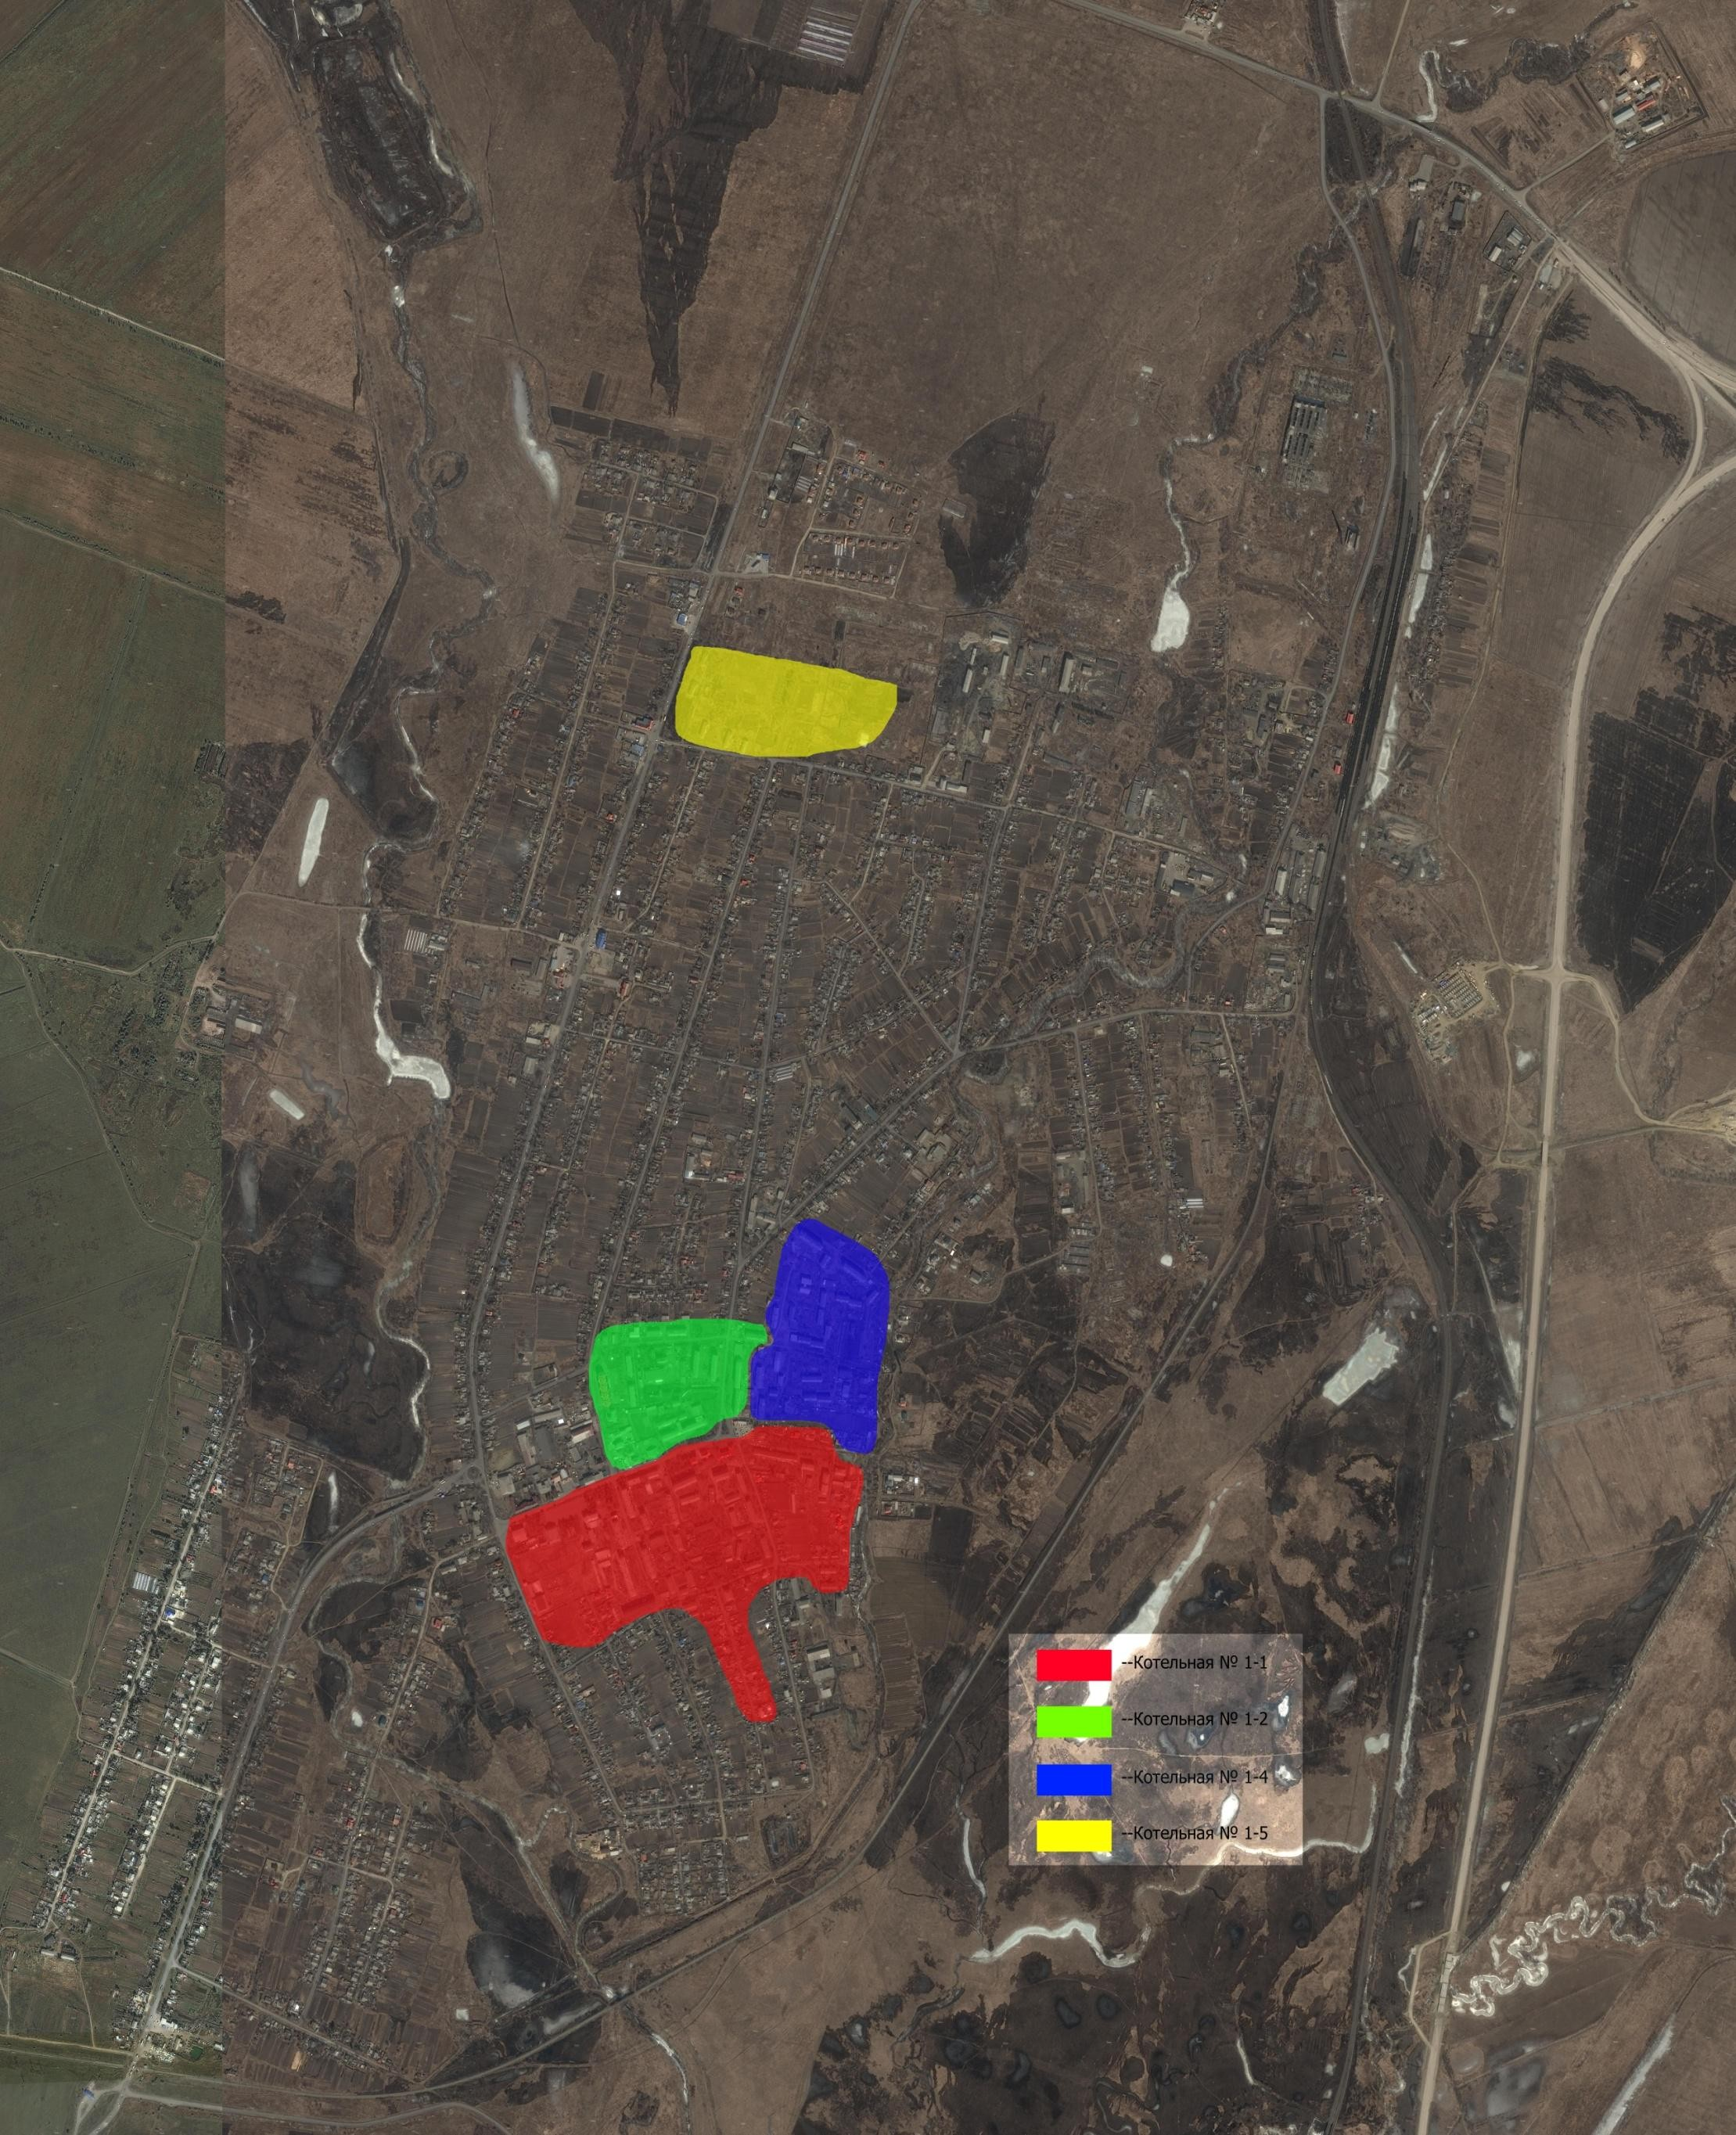
Рис.9.1 – зоны действия системы теплоснабжения котельных с.Михайловка

СХЕМА ТЕПЛОСНАБЖЕНИЯ МУНИЦИПАЛЬНОГО ОБРАЗОВАНИЯ МИХАЙЛОВСКОЕ СЕЛЬСКОЕ ПОСЕЛЕНИЕ МИХАЙЛОВСКОГО РАЙОНА ПРИМОРСКОГО КРАЯ ДО 2033 ГОДА (АКТУАЛИЗАЦИЯ НА 2022 ГОД)

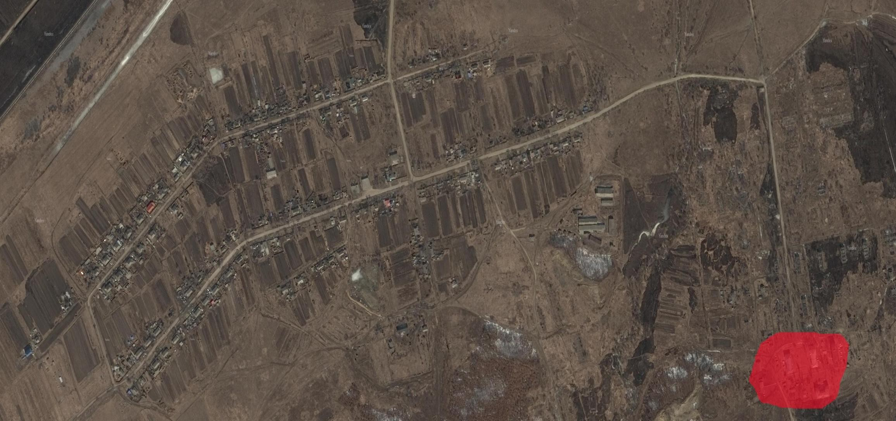
Рис.9.2 – зоны действия системы теплоснабжения котельной с.Васильевка

РЕШЕНИЕ ПО БЕСХОЗЯЙНЫМ ТЕПЛОВЫМ СЕТЯМ

Статья 15, пункт 6. Федерального закона от 27 июля 2010 года № 190-ФЗ: «В случае выявления бесхозяйных тепловых сетей (тепловых сетей, не имеющих эксплуатирующей организации) орган местного самоуправления поселения или городского округа до признания права собственности на указанные бесхозяйные тепловые сети в течение тридцати дней с даты их выявления обязан определить теплосетевую организацию, тепловые сети которой непосредственно соединены с указанными бесхозяйными тепловыми сетями, или единую теплоснабжающую организацию в системе теплоснабжения, в которую входят указанные бесхозяйные тепловые сети и которая осуществляет содержание и обслуживание указанных бесхозяйных тепловых сетей. Орган регулирования обязан включить затраты на содержание и обслуживание бесхозяйных тепловых сетей в тарифы соответствующей организации на следующий период регулирования».
Принятие на учет бесхозяйных тепловых сетей (тепловых сетей, не имеющих эксплуатирующей организации) осуществляется на основании постановления Правительства РФ от 17.09.2003г. № 580.
На основании статьи 225 Гражданского кодекса РФ по истечении года со дня постановки бесхозяйной недвижимой вещи на учет орган, уполномоченный управлять муниципальным имуществом, может обратиться в суд с требованием о признании права муниципальной собственности на эту вещь.
По результатам инвентаризации бесхозных тепловых сетей на территории поселения не выявлено.

СИНХРОНИЗАЦИЯ СХЕМЫ ТЕПЛОСНАБЖЕНИЯ СО СХЕМОЙ ГАЗОСНАБЖЕНИЯ И ГАЗИФИКАЦИИ ПОСЕЛЕНИЯ, СХЕМОЙ И ПРОГРАММОЙ РАЗВИТИЯ ЭЛЕКТРОЭНЕРГЕТИКИ, А ТАКЖЕ СО СХЕМОЙ ВОДОСНАБЖЕНИЯ И ВОДООТВЕДЕНИЯ ПОСЕЛЕНИЯ

В настоящее время в селах Михайловского сельского поселения природный газ не используется. Население использует сжиженный газ в баллонах – на приготовление пищи и горячей воды для хозяйственно-бытовых нужд в жилых домах индивидуальной застройки.
Утвержденная схема газоснабжения и газификации Михайловского сельского поселения на момент актуализации схемы теплоснабжения отсутствует.
Синхронизация со схемой водоснабжения и водоотведения также не рассматривается, в том числе, по причине отсутствия системы горячего водоснабжения на территории поселения.

ИНДИКАТОРЫ РАЗВИТИЯ СИСТЕМ ТЕПЛОСНАБЖЕНИЯ ПОСЕЛЕНИЯ

Общая часть

Для комплексной оценки эффективности развития системы теплоснабжения Михайловского сельского поселения , в рамках актуализации схемы теплоснабжения Михайловского сельского поселения и в соответствии пунктом 79 Требований к схемам теплоснабжения утвержденных Постановлением Правительства РФ №405 от 03.04.2018 года, в данном разделе представлены существующие и перспективные значения индикаторов (указателей —отображающих изменения какого-либо параметра контролируемого процесса или состояния объекта в форме, наиболее удобной для непосредственного восприятия человеком визуально, акустически, тактильно или другим легко интерпретируемым способом) развития систем теплоснабжения, рассчитанных в соответствии с методическими указаниями по разработке схем теплоснабжения, а именно:
- количество прекращений подачи тепловой энергии, теплоносителя в результате технологических нарушений на тепловых сетях;
- количество прекращений подачи тепловой энергии, теплоносителя в результате технологических нарушений на источниках тепловой энергии;
- удельный расход условного топлива на единицу тепловой энергии, отпускаемой с коллекторов источников тепловой энергии;
- отношение величины технологических потерь тепловой энергии, теплоносителя к материальной характеристике тепловой сети;
- коэффициент использования установленной тепловой мощности;
- удельная материальная характеристика тепловых сетей, приведенная к расчетной тепловой нагрузке;
- доля тепловой энергии, выработанной в комбинированном режиме (как отношение величины тепловой энергии, отпущенной из отборов турбоагрегатов, к общей величине выработанной тепловой энергии в границах поселения, городского округа, города федерального значения);
- удельный расход условного топлива на отпуск электрической энергии;
- коэффициент использования теплоты топлива (только для источников тепловой энергии, функционирующих в режиме комбинированной выработки электрической и тепловой энергии);
- доля отпуска тепловой энергии, осуществляемого потребителям по приборам учета, в общем объеме отпущенной тепловой энергии;
- средневзвешенный (по материальной характеристике) срок эксплуатации тепловых сетей (для каждой системы теплоснабжения);
- отношение материальной характеристики тепловых сетей, реконструированных за год, к общей материальной характеристике тепловых сетей (фактическое значение за отчетный период и прогноз изменения при реализации проектов, указанных в утвержденной схеме теплоснабжения) (для каждой системы теплоснабжения, а также для поселения, городского округа, города федерального значения);
- отношение установленной тепловой мощности оборудования источников тепловой энергии, реконструированного за год, к общей установленной тепловой мощности источников тепловой энергии (фактическое значение за отчетный период и прогноз изменения при реализации проектов, указанных в утвержденной схеме теплоснабжения) (для поселения, городского округа, города федерального значения)

Анализ фактических и плановых показателей (индикаторов) системы теплоснабжения

При разработке данного раздела разработчиком схемы теплоснабжения для систематизации индикативных показателей схемы теплоснабжения предложено разделить данные индикаторы (показатели) на следующие основные группы:
- Показатели эффективности производства тепловой энергии:
- удельный расход топлива на производство тепловой энергии;
- отношение величины технологических потерь тепловой энергии, теплоносителя к материальной характеристике тепловой сети;
- отношение величины технологических потерь теплоносителя к материальной характеристике тепловой сети;
- коэффициент использования установленной тепловой мощности источников централизованного теплоснабжения;
- удельная материальная характеристика тепловых сетей, приведенная к расчетной тепловой нагрузке;
- доля тепловой энергии, выработанной в комбинированном режиме (как отношение величины тепловой энергии, отпущенной из отборов турбоагрегатов, к общей величине выработанной тепловой энергии в границах городского округа);
- удельный расход условного топлива на отпуск электрической энергии;
- коэффициент использования теплоты топлива (только для источников тепловой энергии, функционирующих в режиме комбинированной выработки электрической и тепловой энергии).
- Показатели надежности:
- количество прекращений подачи тепловой энергии, теплоносителя в результате технологических нарушений на тепловых сетях в системах централизованного теплоснабжения;
- количество прекращений подачи тепловой энергии, теплоносителя в результате технологических нарушений на источниках тепловой энергии;
- средневзвешенный (по материальной характеристике) срок эксплуатации тепловых сетей (для каждой системы теплоснабжения);
- отношение материальной характеристики тепловых сетей, реконструированных за год, к общей материальной характеристике тепловых сетей (фактическое значение за отчетный период и прогноз изменения при реализации проектов, указанных в утвержденной схеме теплоснабжения) (для каждой системы теплоснабжения, а также для городского округа);
- отношение установленной тепловой мощности оборудования источников тепловой энергии, реконструированного за год, к общей установленной тепловой мощности источников тепловой энергии (фактическое значение за отчетный период и прогноз изменения при реализации проектов, указанных в утвержденной схеме теплоснабжения).
Все вышеперечисленные индикаторы (показатели) сведены в таблицу 13.1.
Таблица 13.1 – Сводная таблица целевых индикаторов (показателей) систем теплоснабжения Михайловского сельского поселения

№ п/п | Наименование показателя | Ед. измерения | КГУП «ПРИМТЕПЛОЭНЕРГО»
 |  |  | 2018 | 2019 | 2020 | 2021 | 2022 | 2023 | 2024 | 2025 | 2026 | 2027 | 2028 | 2033
Показатель эффективности производства тепловой энергии
1 | Удельный расход топлива на производство тепловой энергии | кг.у.т./Гкал | 0,229 | 0,229 | 0,229 | 0,229 | 0,229 | 0,229 | 0,229 | 0,229 | 0,229 | 0,229 | 0,229 | 0,229
2 | отношение величины технологических потерь тепловой энергии, теплоносителя к материальной характеристике тепловой сети | Гкал/м² | 0,71 | 0,71 | 0,71 | 0,71 | 0,71 | 0,71 | 0,71 | 0,71 | 0,71 | 0,71 | 0,71 | 0,71
3 | отношение величины технологических потерь теплоносителя к материальной характеристике тепловой сети | м³/м² | 0,00 | 0,00 | 0,00 | 0,00 | 0,00 | 0,00 | 0,00 | 0,00 | 0,00 | 0,00 | 0,00 | 0,00
4 | коэффициент использования установленной тепловой мощности источников централизованного теплоснабжения |  | 0,53 | 0,53 | 0,53 | 0,53 | 0,53 | 0,53 | 0,53 | 0,53 | 0,53 | 0,53 | 0,53 | 0,53
5 | удельная материальная характеристика тепловых сетей, приведенная к расчетной тепловой нагрузке | М²/(Гкал/ч) | 76,88 | 76,88 | 76,88 | 76,88 | 76,88 | 76,88 | 76,88 | 76,88 | 76,88 | 76,88 | 76,88 | 76,88
6 | доля тепловой энергии, выработанной в комбинированном режиме |  | - | - | - | - | - | - | - | - | - | - | - | -
7 | удельный расход условного топлива на отпуск электрической энергии | т.у.т./кВт*ч | - | - | - | - | - | - | - | - | - | - | - | -
8 | коэффициент использования теплоты топлива |  | - | - | - | - | - | - | - | - | - | - | - | -
Показатели надежности
9 | количество прекращений подачи тепловой энергии, теплоносителя в результате технологических нарушений на тепловых сетях | шт/год | 0,00 | 0,00 | 0,00 | 0,00 | 0,00 | 0,00 | 0,00 | 0,00 | 0,00 | 0,00 | 0,00 | 0,00
10 | количество прекращений подачи тепловой энергии, теплоносителя в результате технологических нарушений на источниках тепловой энергии | шт/год | 0,00 | 0,00 | 0,00 | 0,00 | 0,00 | 0,00 | 0,00 | 0,00 | 0,00 | 0,00 | 0,00 | 0,00
11 | средневзвешенный (по материальной характеристике) срок эксплуатации тепловых сетей | лет | 22,6 | 22,6 | 20 | 20 | 15 | 15 | 15 | 10 | 10 | 10 | 10 | 10
12 | отношение материальной характеристики тепловых сетей, реконструированных за год, к общей материальной характеристике тепловых сетей |  | 0,00 | 0,00 | 0,30 | 0,00 | 0,20 | 0,00 | 0,00 | 0,20 | 0,00 | 0,00 | 0,00 | 0,00
13 | отношение установленной тепловой мощности оборудования источников тепловой энергии, реконструированного за год, к общей установленной тепловой мощности источников тепловой энергии |  | 0,00 | 0,00 | 0,00 | 0,00 | 0,00 | 0,00 | 0,00 | 0,00 | 0,00 | 0,00 | 0,00 | 0,00

ЦЕНОВЫЕ (ТАРИФНЫЕ) ПОСЛЕДСТВИЯ

Объем инвестиций, необходимых для реконструкции источника тепловой энергии, и ценовые последствия для потребителей на данный период определить невозможно. Объем инвестиций необходимо уточнять по факту принятия решения о строительстве или реконструкции каждого объекта в индивидуальном порядке.
Объем инвестиций, необходимых для реконструкции тепловых сетей, насосных станций и тепловых пунктов, и ценовые последствия для потребителей на момент подготовки схемы теплоснабжения не определены в связи с отсутствием информации о размерах инвестиционной составляющей в тарифах теплоснабжающих организаций. Объем инвестиций необходимо уточнять ежегодно при корректировке схемы теплоснабжения, по факту прохождения тарифной кампании, а также возможных изменений в градостроительных планах поселения.

ЗАКЛЮЧЕНИЕ

В государственной стратегии Российской Федерации четко определена рациональная область применения централизованных и децентрализованных систем теплоснабжения. В городах с большой плотностью застройки следует развивать и модернизировать системы централизованного теплоснабжения от крупных котельных и теплоэлектроцентралей. При сравнительной оценке энергетической безопасности функционирования централизованных и децентрализованных систем необходимо учитывать следующие факторы:
- крупные тепловые источники (котельные) могут работать на различных видах топлива, могут переводиться на сжигание резервного топлива при сокращении подачи сетевого газа;
- малые автономные источники (крышные котельные, квартирные теплогенераторы) рассчитаны на сжигание только одного вида топлива – сетевого природного газа, что уменьшает надежность теплоснабжения;
- установка квартирных теплогенераторов в многоэтажных домах при нарушении их нормальной работы создает непосредственную угрозу здоровью и жизни людей.
С целью выявления реального дисбаланса между мощностями по выработке тепла и подключенными нагрузками потребителей проведены расчеты гидравлических режимов работы систем теплоснабжения поселка Михайловка и Васильевка в программном расчетном комплексе "Zulu Thermo 7.0".
Для выполнения расчетов гидравлических режимов работы систем теплоснабжения были систематизированы и обработаны результаты отпуска тепловой энергии от всех источников тепловой энергии, выполнен анализ работы каждой системы теплоснабжения на основании сравнения нормативных показателей с фактическими за базовый контрольный период – 2021 год и определены причины отклонений фактических показателей работы систем теплоснабжения от нормативных.

В ходе разработки схемы теплоснабжения муниципального образования Михайловское сельское поселение был выполнен расчет перспективных балансов тепловой мощности и тепловой нагрузки в зоне действия источника тепловой энергии, на каждом этапе и к окончанию планируемого периода, так же были определены перспективные топливные балансы для источника тепловой энергии по видам основного топлива на каждом этапе планируемого периода.
Развитие теплоснабжения села Михайловка и Васильевка до 2033 года предполагается базировать на использовании существующих источников тепловой энергии.
В ходе разработки схемы теплоснабжения дефицита тепловой мощности на источнике тепловой энергии не выявлено.
Разработанная схема теплоснабжения подлежит ежегодной актуализации и один раз в пять лет корректировке.

